Ziņojums par vides investīcijām
2013


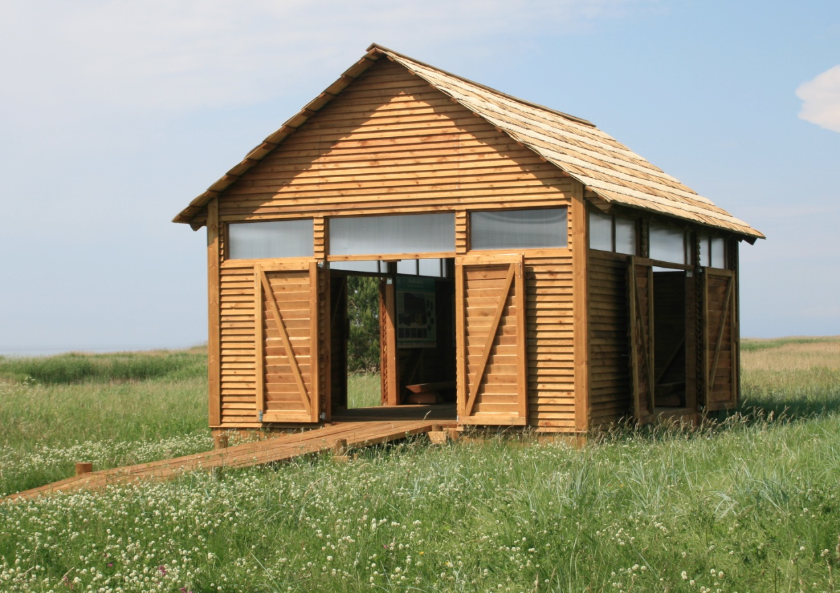
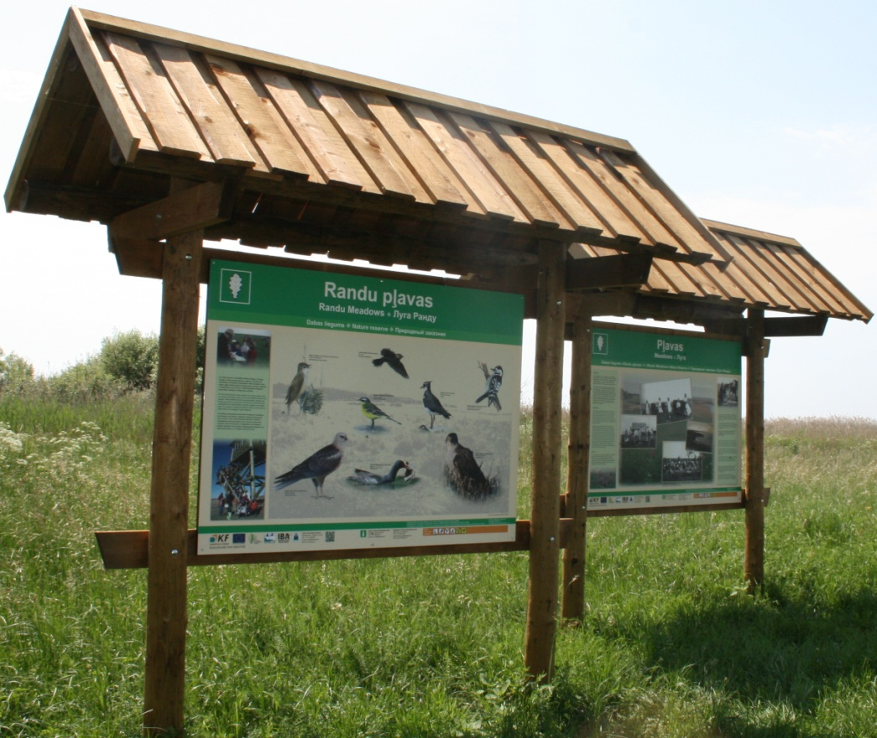

KOPSAVILKUMS 2
Ieguldītās Investīcijas vides aizsardzībā 4
vides aizsardzības pasākumiem piešķirtais līdzfinansējums 7
Investīcijas ūdenssaimniecības infrastruktūras attīstībā 10
Investīcijas atkritumu apsaimniekošanas sistēmas attīstībā 17
Investīcijas Siltumnīcefekta gāzu emisiju samazināšanā 22
Investīcijas dabas aizsardzībā 25
Investīcijas vēsturiski piesārņoto vietu sanācijā 35
Investīcijas vides risku novēršanā 37
Investīcijas vides monitoringa sistēmas attīstībā 40

KOPSAVILKUMS
Arī 2013. gadā īstenotie un apstiprinātie vides investīciju projekti turpina īstenot Vides aizsardzības un reģionālās attīstības ministrijas (turpmāk – VARAM) prioritātes – uzlabot vides kvalitāti, nodrošinot iedzīvotājiem iespēju dzīvot tīrā un sakārtotā vidē, un bioloģisko daudzveidību, veicināt ilgtspējīgu dabas resursu (pazemes un virszemes ūdeņu) izmantošanu un samazināt atkritumu poligonos apglabājamo atkritumu daudzumu.
Vides aizsardzības infrastruktūras izveides, siltumnīcefekta gāzu emisijas samazināšanas, vides risku samazināšanas un dabas aizsardzības un bioloģiskās daudzveidības saglabāšanas pasākumu īstenošanā 2013.gadā kopumā ieguldīti vairāk nekā 86,36 milj. latu, no tiem lielākā daļa – 46,43 milj. latu ieguldīti ūdenssaimniecības infrastruktūras attīstībā. Pavisam no 1995. gada vides aizsardzības projektos jau ieguldīti 1109,84 milj. latu.
Investīcijas vides aizsardzībā nodrošina ne tikai racionālu dabas resursu izmantošanu, rada priekšnoteikumus vides piesārņošanas draudu samazināšanai, bet ļauj izpildīt Latvijas starptautiskās saistības, t.sk. saistības, ko valsts uzņēmusies, iestājoties Eiropas Savienībā.
Kopumā dažādās ieviešanas stadijās 2013.gadā atradās 432 Eiropas Savienības fondu un LIFE+ programmas projekti. Ūdenssaimniecības attīstība un atkritumu apsaimniekošana ir tās sfēras, kur vērojama projekta iniciatoru lielākā aktivitāte. Ūdenssaimniecības infrastruktūras projekti tiek realizēti 66 pilsētās un 238 apdzīvotās vietās ar iedzīvotāju skaitu līdz 2000, uzlabojot gan ūdensapgādes un kanalizācijas pakalpojumu kvalitāti, gan šo pakalpojumu pieejamību. Savukārt atkritumu apsaimniekošanas jomā, 2013. gadā pabeigta 10 sadzīves atkritumu izgāztuvju rekultivācija 11,43 ha, pabeigti poligonu infrastruktūras attīstības projekti, veicināta atkritumu dalītā vākšana. Tāpat, realizējot investīciju projektus, tika stiprinātas vides infrastruktūras, dabas aizsardzības, vides monitoringa un vides aizsardzības institūcijas. Projektu īstenošanai tika piesaistīti Eiropas Savienības Kohēzijas fonda, Eiropas reģionālās attīstība fonda, ES struktūrfondu 3. mērķa „Eiropas teritoriālā sadarbība” 2007. – 2013. gadam Eiropas teritoriālās sadarbības programmas un LIFE+ programmas līdzfinansējums.
Vides uzlabošanas jomā 2013. gadā tika turpināti Klimata pārmaiņu finanšu instrumenta finansējumu projekti ar mērķi samazināt siltumnīcefekta gāzu emisiju atmosfērā un ar to saistīto risku – globālās sasilšanas un klimata pārmaiņu – mazināšanu, sniedzot finansiālu atbalstu energoefektivitāti un atjaunojamo energoresursu izmantošanu veicinošu pasākumu īstenošanai. Pagājušajā gadā īstenošanā atradās 1889 siltumnīcefekta gāzu emisiju samazināšanas projekti, kuros kopumā 2013. gadā ieguldīti 21,13 milj. latu klimata pārmaiņu finanšu instrumenta līdzfinansējuma. Siltumnīcefekta gāzu samazināšanas pasākumi īstenoti gan pašvaldību, izglītības iestāžu un ražošanas ēkās, gan pašvaldību publisko teritoriju apgaismojuma infrastruktūrā un mājsaimniecību sektorā, kā arī īstenoti zema enerģijas patēriņa ēku projekti.
Noslēdzoties 2007. – 2013.gada Eiropas Savienības finanšu plānošanas periodam, apstiprināto projektu skaits samazinās. Tomēr tiek turpināts īstenot iesāktos pasākumus ūdenssaimniecības sistēmas sakārtošanā un atkritumu apsaimniekošanas jomā. Kopumā 2013. gadā apstiprināti 149 projekti par 35,75 milj. latu. Par piešķirto līdzfinansējumu paredzēts uzlabot ūdenssaimniecības sabiedrisko pakalpojumu kvalitāti 137 apdzīvotās vietās, rekultivēt 8 normatīvo aktu prasībām neatbilstošās sadzīves atkritumu izgāztuves 9,65 ha platībā, kā arī attīstīt dalītas atkritumu apsaimniekošanas sistēmu.
Siltumnīcefekta gāzu emisiju samazināšanas jomā, 2013. gadā apstiprināti 188 projekti ar kopējo Klimata pārmaiņu finanšu instrumenta līdzfinansējumu 24,84 milj. latu. Projektiem piešķirtais finansējums veicinās oglekļa dioksīda emisiju samazināšanu, rekonstruējot 35 pašvaldību publisko teritoriju apgaismojuma infrastruktūru, tāpat tiks realizēti projekti, nodrošinot pāreju no tehnoloģijām, kurās izmanto fosilos energoresursus, uz tehnoloģijām, kurās izmanto atjaunojamos energoresursus, tādejādi uzlabojot komersantu ražošanas tehnoloģiskās iekārtas un ēku energoefektivitāti.

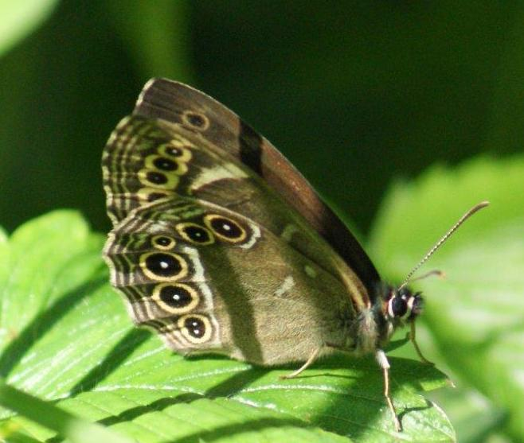

Ieguldītās Investīcijas vides aizsardzībā
Laikā no 1995. līdz 2013. gadam vides aizsardzības pasākumos, tai skaitā ūdenssaimniecības un atkritumu apsaimniekošanas infrastruktūras projektos ieguldīti 1109,84 milj. latu, no tiem ap 66 % no investīcijām jeb 729,19 milj. latu ieguldījuši ārvalstu divpusējās sadarbības partneri un Eiropas Savienības (turpmāk – ES) fondi un programmas, attiecīgi valsts budžets – ap 18 % jeb 195,26 milj. latu un projektu īstenotāji – 17 % no kopējām investīcijām jeb 185,38 milj. latu (1. attēls).

1.attēls. Finanšu avotu ieguldījumu dinamika vides sektorā, 1995 – 2013, milj. LVL

2013. gadā vides investīciju projektos kopumā ieguldīti 86,36 milj. latu (2. attēls). ES fondu līdzfinansējums un klimata pārmaiņu finanšu instrumenta (turpmāk – KPFI) ieguldījums sastāda 86 % no ieguldītajiem līdzekļiem, valsts budžets – 2 %, bet projektu īstenotāju līdzekļi – 12 % no ieguldītajām investīcijām.

2. attēls. Vides investīcijas atbilstoši finanšu avotam, 2013, milj. LVL

No šiem ES fondu un KPFI 74,23 milj. latu vislielāko daļu jeb ~42 % sastāda Kohēzijas fonda līdzfinansējums, Eiropas Reģionālās attīstības fonda (turpmāk – ERAF) līdzfinansējums – 28 %, KPFI – 28 %, LIFE+ programma – 1 % un ES struktūrfondu 3. mērķa „Eiropas teritoriālā sadarbība” 2007. – 2013. gadam Eiropas teritoriālās sadarbības programmas līdzfinansējums – 1 %. (3. attēls).

3. attēls. ES fondu un klimata pārmaiņu finanšu instrumenta ieguldījums vides aizsardzības projektos, 2013, milj. LVL

Analizējot investīcijas vides aizsardzībā, vislielākās investīcijas ieguldītas ūdenssaimniecības infrastruktūras projektos – 46,43 milj. latu, t.i., 54 %, siltumnīcefekta gāzu emisiju samazināšanas projektos 21,13 milj. latu jeb 24 % un atkritumu apsaimniekošanā ieguldīti 8,03 milj. latu jeb 9 % no kopējām investīcijām. 2013.gadā veikti ieguldījumi arī vēsturiski piesārņoto vietu sanācijas, dabas aizsardzības un vides monitoringa projektos, kā arī hidrotehnisko būvju rekonstrukcijā un plūdu draudu risku novēršanā (4. attēls).

4. attēls. Investīciju sadalījums pa finansējuma avotiem, 2013, milj. LVL

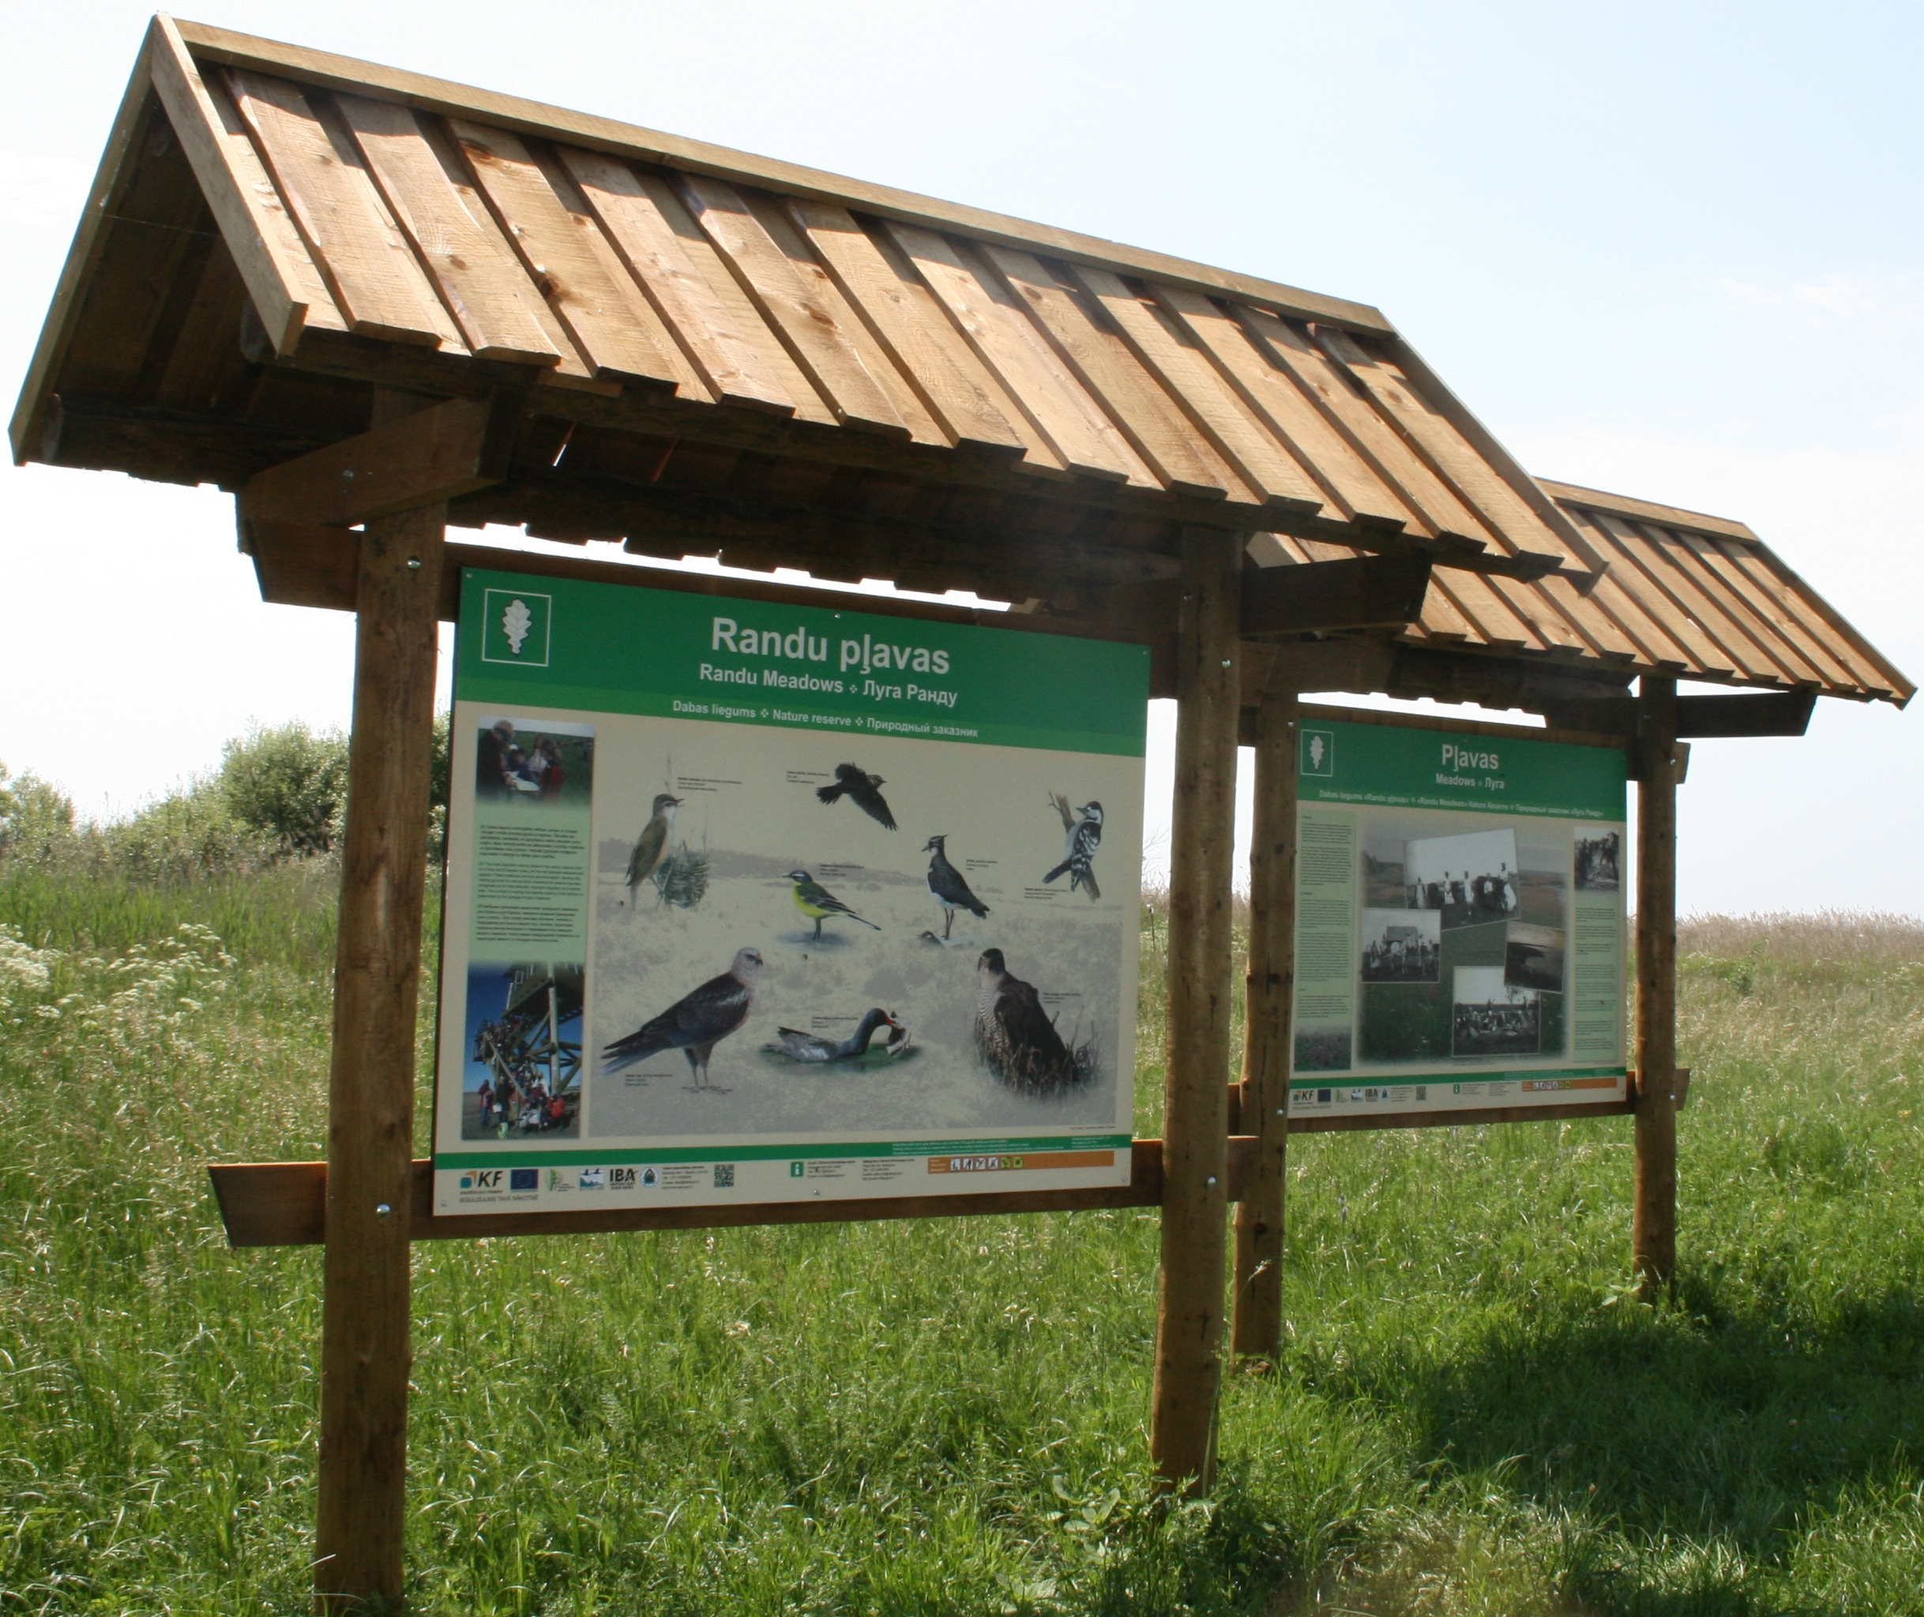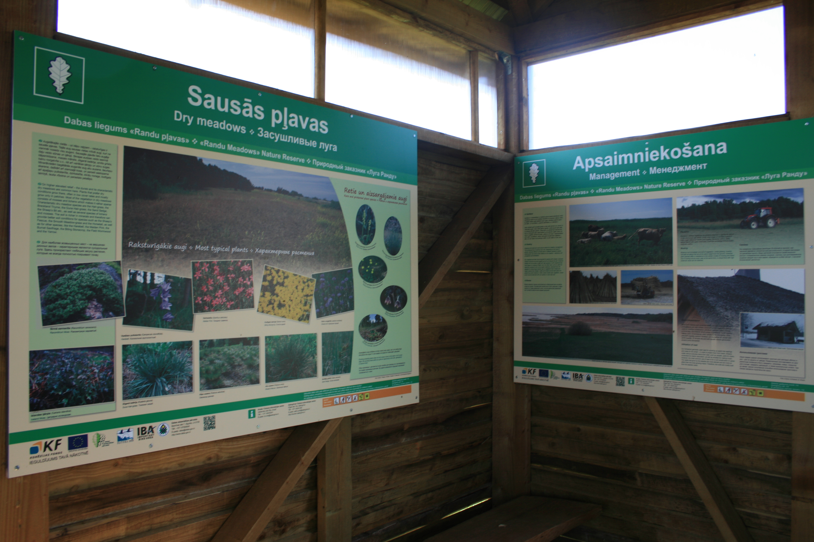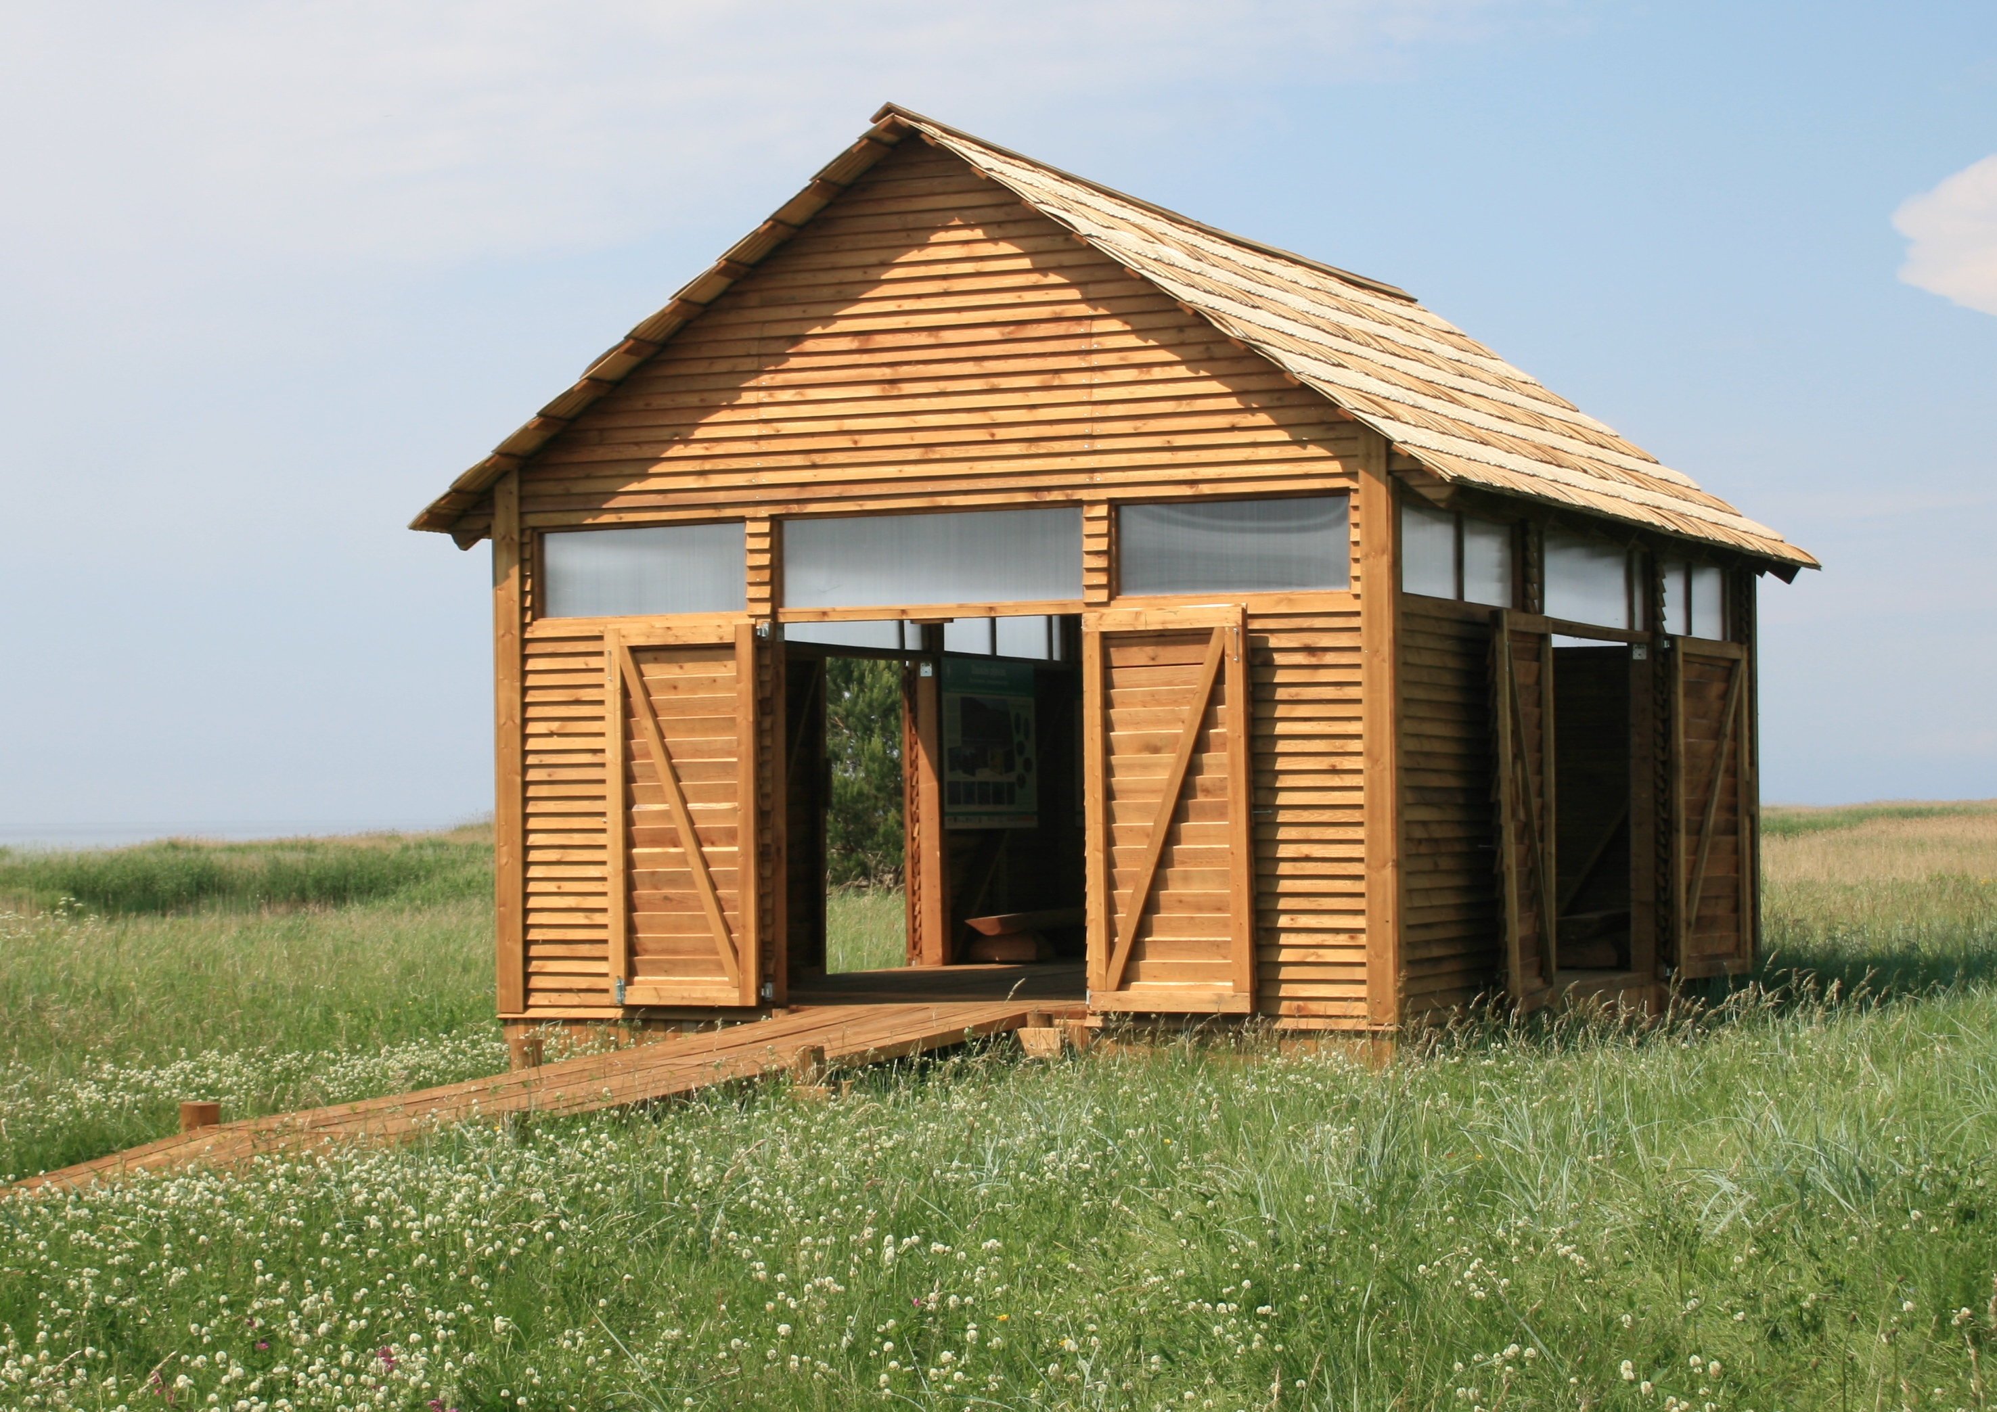
Fotogrāfija: Dabas aizsardzības pārvaldes Kohēzijas fonda projekta ietvaros izveidotā infrastruktūra Randu pļavās

vides aizsardzības pasākumiem piešķirtais līdzfinansējums
No vides aizsardzības pasākumiem pieejamajiem Eiropas Savienības un ārvalstu finanšu palīdzības līdzekļiem 2013. gadā apstiprināts finansējums 60,59 milj. latu apmērā. Kopumā ES struktūrfondu un Kohēzijas fonda līdzfinansējuma piesaistei apstiprināti 149 projekti, no kuriem 12 projektus plānots īstenot ar Kohēzijas fonda līdzfinansējumu 2,91 milj. latu apmērā un 137 projektus – ar ERAF līdzfinansējumu 32,84 milj. latu apmērā. Siltumnīcefekta gāzu emisijas samazinošu 188 projektu īstenošanai apstiprināts KPFI finansējums 24,84 milj. latu apmērā (1. tabula).

1. tabula. Apstiprinātais ES fondu un ārvalstu līdzfinansējums vides aizsardzības projektiem, 2013, milj. LVL
Aktivitāte | Finansētājs | Apstiprinātais finansējums, milj. LVL
Ūdenssaimniecības infrastruktūras attīstība apdzīvotās vietās ar iedzīvotāju skaitu līdz 2000 | ERAF | 32,84
Normatīvo aktu prasībām neatbilstošo izgāztuvju rekultivācija | Kohēzijas fonds | 1,06
Dalītas atkritumu apsaimniekošanas sistēmas attīstība | Kohēzijas fonds | 1,85
Siltumnīcefekta gāzu emisiju samazināšana | KPFI | 24,84
Kopā |  | 60,59

Vislielāko finansējuma daļu sastāda ERAF līdzfinansējums, proti, 54 %, savukārt KPFI – 44 % un Kohēzijas fonda – 2 % no kopējiem piešķirtajiem ES fondu un citas ārvalstu palīdzības līdzekļiem.
Darbības programmas „Infrastruktūra un pakalpojumi” papildinājuma ietvaros 2013.gadā tika apstiprināts līdzfinansējums vides aizsardzības projektiem 2 aktivitāšu ietvaros:
- 3.4.1.1.aktivitātē „Ūdenssaimniecības infrastruktūras attīstība apdzīvotās vietās ar iedzīvotāju skaitu līdz 2000” apstiprināti 137 projekti,
- 3.5.1.2.1. apakšaktivitātē „Normatīvo aktu prasībām neatbilstošo izgāztuvju rekultivācija” apstiprināti 8 projekti,
- 3.5.1.2.3. apakšaktivitātē „Dalītas atkritumu apsaimniekošanas sistēmas attīstība” apstiprināti 4 projekti.
KPFI ietvaros atskaites periodā tika apstiprināts līdzfinansējums siltumnīcefekta gāzu emisijas samazinošiem projektiem 3 projektu konkursu ietvaros (2. tabula):
- konkursa „Siltumnīcefekta gāzu emisiju samazināšana pašvaldību publisko teritoriju apgaismojuma infrastruktūrā” III kārtā apstiprināti 12 projekti;
- konkursa „Kompleksi risinājumi siltumnīcefekta gāzu emisiju samazināšanai” III kārtā apstiprināti 153 projekti;
- konkursa „Siltumnīcefekta gāzu emisiju samazināšana pašvaldību publisko teritoriju apgaismojuma infrastruktūrā” II kārtā apstiprināti 23 projekti.

2. tabula. Apstiprinātais Klimata pārmaiņu finanšu instrumenta līdzfinansējums vides aizsardzības projektiem, 2013, milj. LVL
Projektu konkurss | KPFI līdzfinansējums, milj. LVL
Siltumnīcefekta gāzu emisiju samazināšana pašvaldību publisko teritoriju apgaismojuma infrastruktūrā, III kārta | 1,05
Kompleksi risinājumi siltumnīcefekta gāzu emisiju samazināšanai, III kārta | 21,80
Siltumnīcefekta gāzu emisiju samazināšana pašvaldību publisko teritoriju apgaismojuma infrastruktūrā, II kārta | 1,99
Kopā | 24,84

Apstiprināto projektu vides jomā dinamika ir novērojama attēlā (5. attēls). Jāatzīmē, ka attiecībā uz Kohēzijas fonda un ERAF finansējuma piešķiršanu lielākā finansējuma daļa apstiprināta līdz 2012.gadam (ieskaitot).

5. attēls. Apstiprināto projektu skaita dinamika

Piešķirtais finansējums tiks novirzīts 8 normatīvo aktu prasībām neatbilstošo atkritumu izgāztuvju rekultivācijai. Rezultātā 9,65 ha platībā tiks samazināta negatīvā ietekme uz vidi.
Ūdenssaimniecības projektiem piešķirtais finansējums tiks ieguldīts 137 apdzīvoto vietu ūdenssaimniecības infrastruktūras attīstībai un kvalitatīvu, normatīvajām prasībām atbilstošu ūdensapgādes un kanalizācijas pakalpojumu pieejamībai. Kopumā kvalitatīva dzeramā ūdens piegādes nodrošināšanai un ūdens resursu aizsardzībai plānots izbūvēt 37 un rekonstruēt 15 dzeramā ūdens sagatavošanas iekārtas, izbūvēt 753 jaunus, rekonstruēt 423 un tamponēt 71 artēzisko urbumu un rekonstruēt ūdensapgādes tīklus 112 km garumā. Komunālo notekūdeņu vidē novadītā piesārņojuma apjoma samazināšanai tiks rekonstruēti kanalizācijas tīkli ~ 83 km garumā, kopumā rekonstruētas vai izbūvētas jaunas 78 notekūdeņu attīrīšanas iekārtas. Ūdenssaimniecības pakalpojumu, kas atbilst normatīvajos aktos noteiktajiem ūdenssaimniecības pakalpojumu kvalitātes rādītājiem, pieejamības nodrošināšanai plānots paplašināt ūdensapgādes tīklus 38 km un kanalizācijas tīklus 77 km garumā.
Dalītas atkritumu apsaimniekošanas sistēmas attīstībai piešķirtais finansējums tiks ieguldīts atkritumu šķirošanas centru izbūvei, 13 dalītas atkritumu savākšanas punktu un atkritumu šķirošanas laukuma izveidei.
Siltumnīcefekta gāzu emisiju samazināšanas jomā KPFI projektiem piešķirtais finansējums veicinās oglekļa dioksīda emisiju samazināšanu, rekonstruējot 35 pašvaldību publisko teritoriju apgaismojuma infrastruktūru, izmantojot tādas tehnoloģijas un videi draudzīgus paņēmienus, kas ļauj samazināt esošo elektroenerģijas patēriņu. Tāpat tiks nodrošināta pāreja no tehnoloģijām, kurās izmanto fosilos energoresursus, uz tehnoloģijām, kurās izmanto atjaunojamos energoresursus, uzlabojot komersantu ražošanas tehnoloģiskās iekārtas vai nomainot tās ar jaunām ražošanas tehnoloģiskām iekārtām un uzlabojot ēku energoefektivitāti.

Investīcijas ūdenssaimniecības infrastruktūras attīstībā
Laikā no 1995. līdz 2013. gadam ūdenssaimniecības attīstībā, galvenokārt infrastruktūras attīstībā, ieguldīti ~ 786,34 milj. latu, no tiem 67% sastāda ārvalstu finanšu palīdzība, ieskaitot ES fondus, valsts budžeta dotācija –14% un projektu īstenotāju ieguldītie līdzekļi – 19% no kopējām investīcijām. Lielākais ES fondu līdzfinansējums ļauj atslogot valsts budžetu. (6. attēls).

6. attēls. Investīcijas ūdenssaimniecības sistēmas attīstībā, 1995-2013, milj. LVL
Kopējās ieguldītās investīcijas aglomerācijās ar cilvēku ekvivalentu lielāku par 2000 ir 679,90 milj. latu, bet apdzīvotās vietās ar iedzīvotāju skaitu mazāku par 2000 – 101,90 milj. latu (7. attēls).

7. attēls. Investīcijas ūdenssaimniecības attīstībā, 1995-2013, milj. LVL

2013. gadā kopumā ūdenssaimniecības infrastruktūras attīstības projektos ieguldīti 46,43 milj. latu, no kuriem lielākā daļa – 38,75 milj. latu jeb 84% ir Eiropas Savienības fondu (Kohēzijas fonds un ERAF) līdzekļi, projektu īstenotāju ieguldītie līdzekļi – 7,19 milj. latu, savukārt vismazāko daļu, proti, 0,50 milj. latus, veido valsts budžeta dotācija. (8. attēls).

8. attēls. Investīciju ūdenssaimniecības sistēmas attīstībā procentuālais sadalījums, 2013

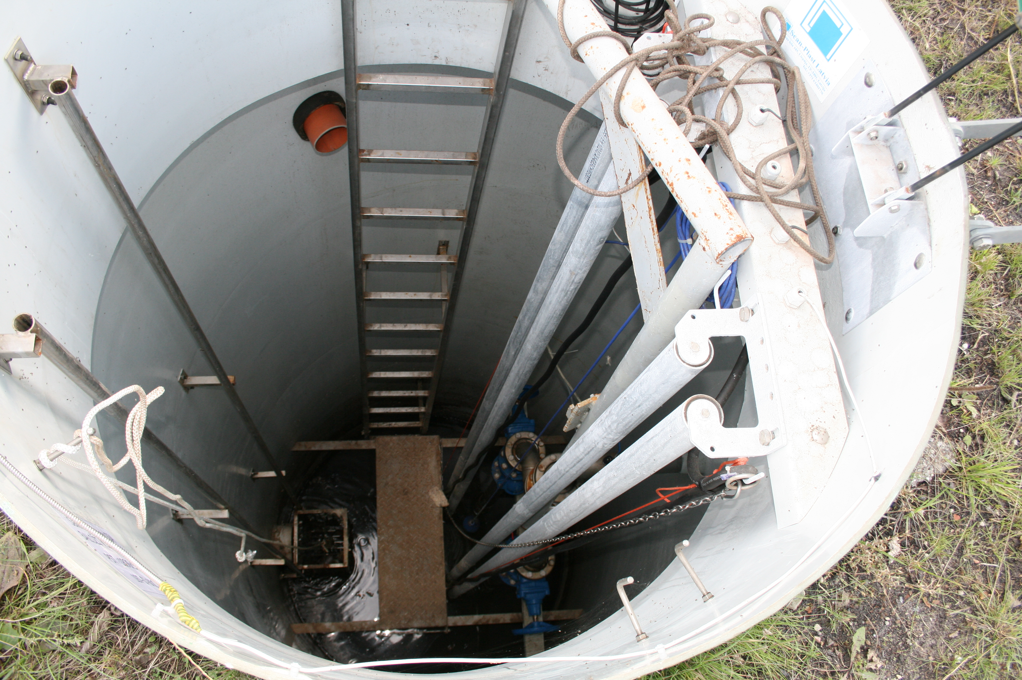Aglomerācijās ar cilvēku ekvivalentu lielāku par 2000 pārskata periodā ieguldīti 26,30 milj. latu – 81% no kopējām investīcijām ir Kohēzijas fonda līdzfinansējums, valsts budžeta dotācija – 2% un projektu īstenotāju ieguldītie līdzekļi – 17% no kopējām ieguldītajām investīcijām infrastruktūras projektos. Savukārt apdzīvotās vietās ar iedzīvotāju skaitu mazāku par 2000 no 2013.gadā ieguldītajiem 20,13 milj. latu 87% ir ERAF līdzfinansējums un 13% projektu īstenotāju finansējums. (9. attēls)
Fotogrāfija: Ūdenssaimniecības attīstība Baložos
SIA „Baložu komunālā saimniecība” Kohēzijas fonda projekts

9. attēls. Investīcijas ūdenssaimniecības sistēmas attīstībā, 2013, milj. LVL

Notekūdeņu apsaimniekošanas jomā 2013. gadā rekonstruētas 30 un izbūvētas 47 jaunas notekūdeņu attīrīšanas iekārtas, kanalizācijas tīkli paplašināti par ~ 218 km un rekonstruēti ~ 162 km garumā. Uzlabota arī ūdensapgāde – pabeigtajos projektos izbūvētas 41 jaunas dzeramā ūdens sagatavošanas iekārtas, ūdensapgādes tīkli paplašināti par ~ 166 km un rekonstruēti ~ 228 km garumā (3. tabula).

3. tabula. Sasniegtie rezultāti ūdenssaimniecības attīstībā, īstenojot Kohēzijas fonda un ERAF līdzfinansētos projektus, 2012
Sasniegtais rezultāts | Aglomerācijas ar CE>2000 | Apdzīvotās vietas ar iedzīvotāju skaitu mazāku par 2000
Rekonstruētas notekūdeņu attīrīšanas iekārtas, skaits | 5 | 43
Izbūvētas jaunas notekūdeņu attīrīšanas iekārtas, skaits | 4 | 25
Rekonstruētas dzeramā ūdens sagatavošanas iekārtas | 3 | 33
Izbūvētas dzeramā ūdens sagatavošanas iekārtas | 8 | 4
Paplašināti kanalizācijas tīkli, km | 165 | 53
Paplašināti ūdensapgādes tīkli, km | 128 | 38
Rekonstruēti kanalizācijas tīkli, km | 104 | 58
Rekonstruēti ūdensapgādes tīkli, km | 110 | 118

Īstenojot Kohēzijas fonda un ERAF līdzfinansētos projektus, 2013.gadā lielākās investīcijas infrastruktūras projektos ieguldītas Rīgas plānošanas reģionā – 14,21 milj. latu jeb 31% no kopējām investīcijām, Vidzemes – 9,97 milj. latu (21%), Kurzemes – 8,01 milj. latu (17%) un vismazākās Latgales plānošanas reģionā – 7,31 milj. latu (16%) un Zemgales plānošanas reģionā 7,23 milj. latu (16%) (4. tabula).

4. tabula. Ieguldītās investīcijas plānošanas reģionos, īstenojot Kohēzijas fonda un ERAF līdzfinansētos infrastruktūras projektus, 2013
Plānošanas reģions | Aglomerācijas ar CE>2000, kur ieguldītas investīcijas, skaits | Apdzīvotās vietas ar iedzīvotāju skaitu mazāku par 2000, kur ieguldītas investīcijas, skaits | Investīcijas,  milj. LVL
Rīga | 24 | 43 | 14,21
Vidzeme | 8 | 66 | 9,67
Kurzeme | 9 | 39 | 8,01
Zemgale | 16 | 42 | 7,23
Latgale | 9 | 43 | 7,31
Kopā | 66 | 233 | 46,43

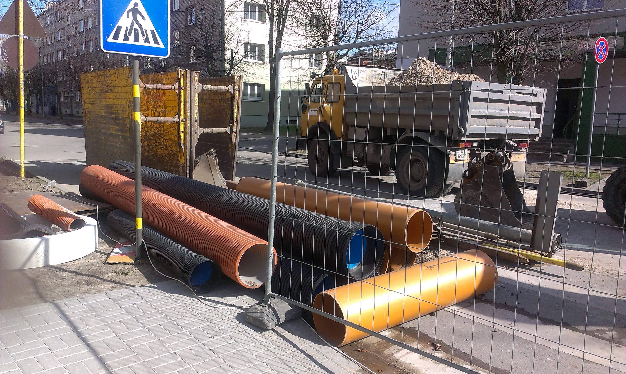Atšķirīgs ir ieguldīto investīciju sadalījums pa plānošanas reģioniem, ja salīdzina ieguldījumus Kohēzijas fonda un ERAF līdzfinansētajos infrastruktūras attīstības projektos (10. attēls). Lielākie ieguldījumi, īstenojot Kohēzijas fonda līdzfinansētos projektus, veikti Rīgas plānošanas reģionā – 40% no ieguldītajām investīcijām, savukārt īstenojot ERAF līdzfinansētos projektus, – Vidzemes plānošanas reģionā, t.i., 32% no ieguldītajām investīcijām. Mazākās investīcijas, īstenojot Kohēzijas fonda līdzfinansētos projektus, ieguldītas Vidzemes plānošanas reģionā – 12% apmērā, bet, īstenojot ERAF līdzfinansētos projektus, mazākās investīcijas ieguldītas Latgales plānošanas reģionā – 15%.
Fotogrāfija: Ūdenssaimniecības attīstība Liepājā
SIA „Liepājas ūdens” Kohēzijas fonda projekts

Aglomerācijas ar cilvēku ekvivalentu lielāku par 2000
Apdzīvotās vietas ar iedzīvotāju skaitu mazāku par 2000
10. attēls. Ieguldīto investīciju sadalījums pa plānošanas reģioniem, 2013, milj. LVL.

Ieguldītās investīcijas uz vienu iedzīvotāju Kohēzijas fonda līdzfinansētajos infrastruktūras projektos svārstās no 10 līdz 18 latiem, bet ERAF līdzfinansētajos projektos – no 3 līdz 31 latam, attiecīgi kopējās investīcijas ūdenssaimniecības infrastruktūras projektos 2013. gadā svārstās – no 14 līdz 46 latiem (11. attēls).

11. attēls. Ieguldīto investīciju uz vienu iedzīvotāju sadalījums pa plānošanas reģioniem, 2013, LVL

Aglomerācijās ar cilvēku ekvivalentu lielāku par 100 000 (Rīga, Daugavpils) kopumā infrastruktūras attīstības projektos ieguldīti 186,72 milj. latu, no tiem 2013. gadā ieguldīti 7,61 milj. latu, attiecīgi aglomerācijās ar cilvēku ekvivalentu no 10 000 līdz 100 000 – 300,75 milj. un 2013. gadā – 11,62 milj. latu, aglomerācijās ar cilvēku ekvivalentu no 2000 līdz 10 000 – 168,03 milj. un 2013. gadā – 7,06 milj. latu, bet apdzīvotās ar iedzīvotāju skaitu līdz 2000 – 106,44 milj. un 2013. gadā – 20,14 milj. latu (12. attēls).

12. attēls. Investīciju īpatsvars atbilstoši aglomerāciju sadalījumam, %
Analizējot investīcijas ūdenssaimniecības infrastruktūras attīstībā sadalījumā pa upju baseinu apgabaliem dinamiku, redzams, ka, īstenojot Kohēzijas fonda līdzfinansētos projektus, vislielākie ieguldījumi no 1995. gada līdz 2013. gadā kopumā, gan 2013. gadā veikti Daugavas upju baseina apgabala aglomerācijas (5. tabula).

5. tabula. Investīciju sadalījums pa upju baseiniem, milj. LVL
Upju baseinu apgabali | 1995.-2013. | 2013.
Daugava | 344,98 | 12,37
Venta | 140,46 | 6,42
Gauja | 85,58 | 4,07
Lielupe | 84,48 | 3,43
Kopā | 655,50 | 26,30

Šis investīciju sadalījums ir atbilstošs upju baseinu apgabalos atrodošos aglomerāciju ar CE>2000 skaitam, t.i., Daugavas upju baseinā atrodas 38 aglomerācijas, kurās ieguldīti 53% no kopējām investīcijām, attiecīgi vismazākās investīcijas ieguldītas Lielupes un Gaujas upju baseinos – katrā ap 13% no kopējām investīcijām (13. attēls).

13. attēls. Investīciju īpatsvars aglomerācijās ar CE>2000 atbilstoši upju baseinu apgabaliem, %

Atskaites periodā investīcijas ūdenssaimniecības attīstībā ieguldītas 66 aglomerācijās ar cilvēku ekvivalentu lielāku par 2000 un 233 apdzīvotās vietās ar iedzīvotāju skaitu līdz 2000. Ar Kohēzijas fonda atbalstu 2013. gadā tika pabeigti 19 ūdenssaimniecības infrastruktūras investīciju projekti (Cēsis, Krāslava, Aizkraukle, Kuldīga, Koknese, Ilūkste, Dundaga, Stende, Ulbroka, Talsi, Ugāle, Varakļāni, Kandava, Ādaži, Alūksne, Tukums, Sigulda, Jaunjelgava un Smiltene), piesaistot ERAF līdzekļus – 59 projekti. Īstenojot ūdenssaimniecības infrastruktūras projektus, līdz 60,04% palielinājies to Latvijas iedzīvotāju skaits, kuriem ir pieejami centralizētie notekūdeņu savākšanas un attīrīšanas pakalpojumi, kā rezultātā tiek samazināts ar neattīrītiem notekūdeņiem vidē novadītais piesārņojums, kā arī palielinājies to iedzīvotāju skaits, kuriem ir nodrošināta centralizēto ūdens apgādes pakalpojumu pieejamība, attiecīgi no 44% 2004. gadā līdz 64,04% Latvijas iedzīvotāju.

Investīcijas atkritumu apsaimniekošanas sistēmas attīstībā
Laikā no 1995. līdz 2013. gadam sadzīves atkritumu apsaimniekošanas infrastruktūras attīstībā un normatīvo aktu prasībām neatbilstošo izgāztuvju rekultivācijā ieguldīti 115,04 milj. latu. Ārvalstu finanšu palīdzība, ieskaitot ES fondus, šo gadu laikā sasniegusi 76,91 milj. latu, valsts budžeta dotācija – 10,08 milj. latu, projektu īstenotāju ieguldītie līdzekļi – 28,05 milj. latu (14.attēls).

14. attēls. Investīcijas atkritumu apsaimniekošanas attīstībā, 1995.-2013, milj. LVL

Ieguldītās investīcijas normatīvo aktu prasībām neatbilstošo sadzīves atkritumu izgāztuvju rekultivācijā ir 11,08 milj. latu, atkritumu dalītās vākšanas infrastruktūrā – 9,55 milj., bet lielākā daļa no investīcijām ieguldītas sadzīves atkritumu apglabāšanas poligonu izveidē un attīstībā – 94,49 milj. latu, lai nodrošinātu atkritumu apglabāšanu iedzīvotājiem un videi nekaitīgā veidā (15. attēls).

15. attēls. Investīcijas atkritumu apsaimniekošanas attīstības jomās, milj. LVL

2013. gadā sadzīves atkritumu apsaimniekošanas projektos ieguldīti 8,03 milj. latu, t.sk. Kohēzijas fonda līdzekļi ir 5,52 milj. jeb 69% un projektu īstenotāju līdzekļi – 2,51 milj. latu jeb 31% no kopējām investīcijām (16. attēls).

16. attēls. Investīcijas atkritumu apsaimniekošanas attīstībā, 2013, milj. LVL

Pārskata periodā pabeigti trīs poligonu infrastruktūras attīstības projekti. Ventspils reģiona sadzīves atkritumu apsaimniekošanas poligonā „Pentuļi” izveidots atkritumu priekšapstrādes centrs, gāzes savākšanas sistēma un sadedzināšanas lāpa, kā arī III kārtas ietvaros uzlabota infrastruktūra, papildinot to ar gāzes tehnoloģiskās padeves iekārtām, to apsaisti, tehnoloģiskiem cauruļvadiem, sūkņiem, kompresoriem, uzstādīta gāzes tehnoloģijas procesa vadības un kontroles sistēma un izbūvēti elektroapgādes tīkli, tādējādi paaugstinot paredzēto metāna gāzes savākšanas daudzumu par 5% un samazinot tās ietekmi uz apkārtējo vidi. Savukārt sadzīves atkritumu poligonā „Getliņi” projekta rezultātā ir pilnveidota atkritumu pieņemšanas un apstrādes zona, uzlabojot atkritumu pieņemšanas un reģistrācijas procesu.
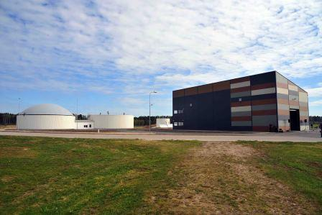Atkritumu dalītās vākšanas jomā 2013.gadā pabeigti seši projekti – Rīgā Spilves ielā 8a izbūvēts dalīti vākto atkritumu šķirošanas centrs, kas nodrošinās 3000 t/gadā dalīti savākto atkritumu – papīra un kartona, plastmasas un jauktā iepakojuma pāršķirošanu, Ventspils novadā izbūvēts sadzīves atkritumu šķirošanas centrs, Olainē Celtnieku iela 3a izveidots sadzīves bīstamo atkritumu pieņemšanas laukums – slēgta nojume, kā arī iegādāti konteineri specializētiem atkritumu veidiem, Ropažu novadā ieviesta atkritumu dalītās vākšanas sistēma, izveidojot dalītās atkritumu savākšanas laukumu un 14 atkritumu dalītās vākšanas punktus, Jelgavas novadā izveidota nešķirotu sadzīves atkritumu šķirošanas stacija ar plānoto jaudu 30 000t/gadā, Brocēnu novadā sadzīves atkritumu šķirošanas un pārkraušanas stacijā „Vibsteri” izveidots bioloģiski noārdāmo atkritumu kompostēšanas laukums, kur gada laikā plānots apstrādāt 3726 t bioloģiski noārdāmos atkritumus.
Fotogrāfija: Sadzīves atkritumu poligona „Pentuļi” I un II kārta; pašvaldības SIA „Ventspils labiekārtošanas kombināts„ Kohēzijas fonda projekts
Autors: http://vlk.lv
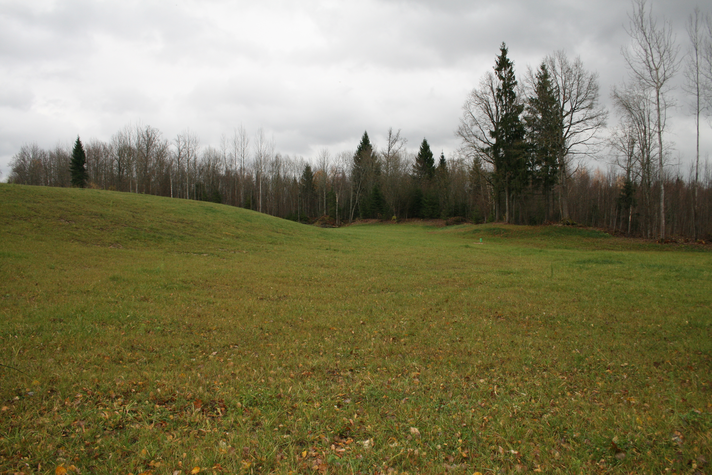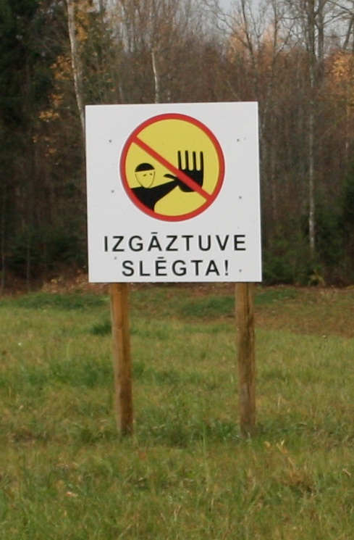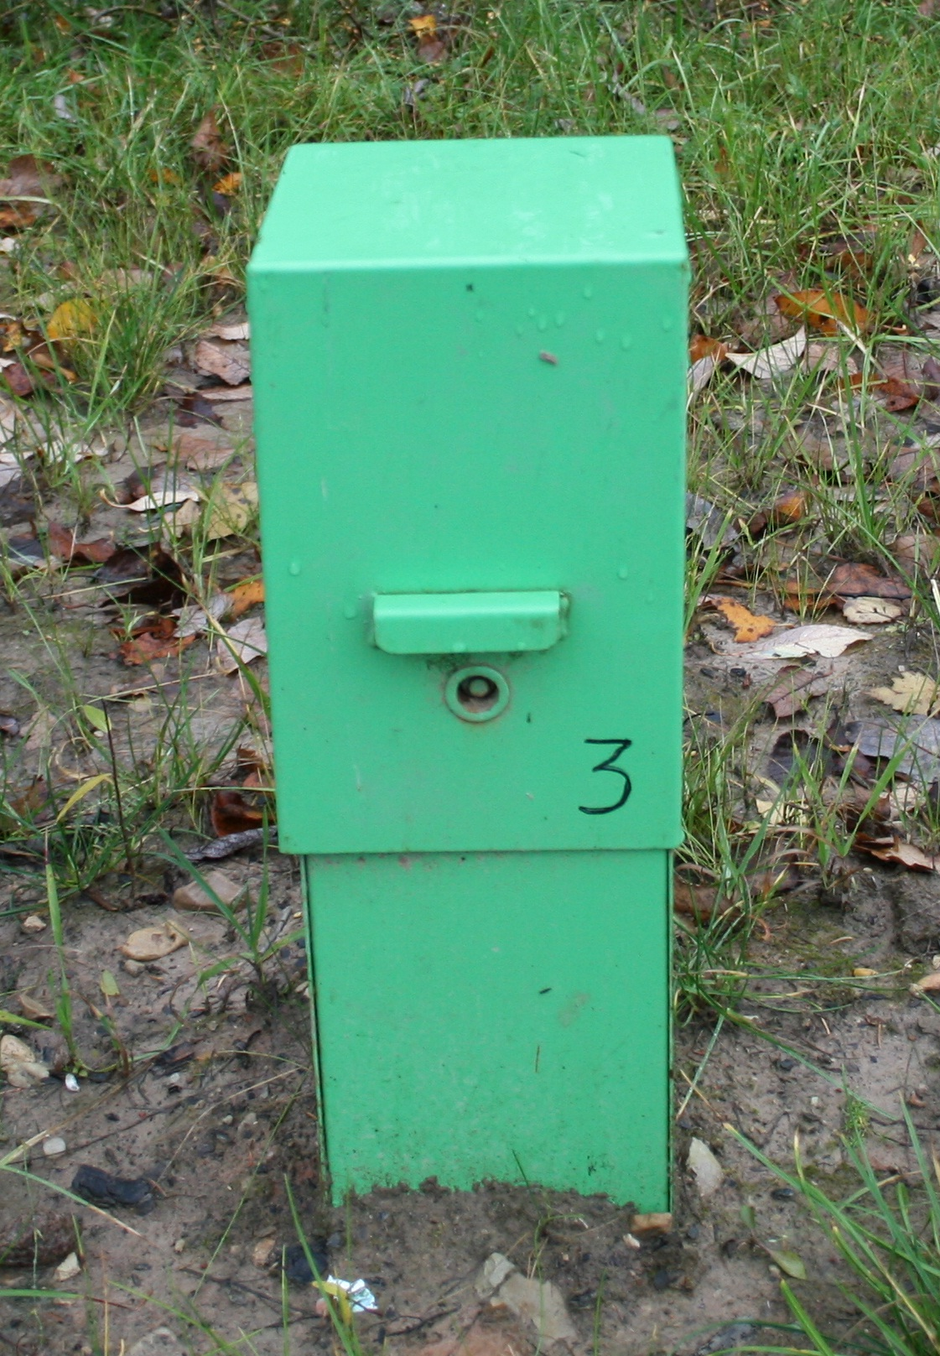Līdz 2013.gada beigām, piesaistot 2007. – 2013.gada Eiropas Savienības finanšu plānošanas perioda Kohēzijas fonda finanšu līdzekļus, no rekultivācijai iezīmētajām 104 izgāztuvēm rekultivētas 51 sadzīves atkritumu izgāztuves ~75,35 ha platībā, no tām 10 izgāztuves 11,43 ha platībā 2013. gadā (15. un 16. attēls).
Fotogrāfija: Rekultivētā Ogres novada Krapes pagasta izgāztuve „Pinkas”

15. attēls. Rekultivēto izgāztuvju skaits

16. attēls. Rekultivēto izgāztuvju platība, ha, 2010.-2013.

Kurzemes reģionā 2013. gadā rekultivētai izgāztuvei netiek norādīta platība, jo izgāztuve rekultivēta iepriekš, bet projekta ietvaros ierīkota tikai monitoringa sistēma.
Kopš 1995. gada lielākās investīcijas atkritumu apsaimniekošanas jomā ieguldītas Rīgas plānošanas reģionā – 36,41 milj. latu un Kurzemes plānošanas reģionā – 26,98 milj. latu, kas saistīts ar poligonu infrastruktūras attīstības projektiem. Arī lielākās investīcijas 2013. gadā ieguldītas Rīgas plānošanas reģionā – 26% no visām investīcijām, Kurzemes un Latgales – 22%, Vidzemes – 15% un Zemgales plānošanas reģionā – 14% no ieguldītajām investīcijām atkritumu apsaimniekošanas sfērā (17. attēls).

17. attēls. Ieguldīto investīciju sadalījums pa plānošanas reģioniem, 1995.-2013, milj. LVL

Savukārt, kopš 1995.gada, lielākās investīcijas atkritumu apsaimniekošanas jomā uz vienu iedzīvotāju ieguldītas Kurzemes plānošanas reģionā – 100 lati un Vidzemes plānošanas reģionā – 86 lati, bet vismazākās investīcijas uz vienu iedzīvotāju – Rīgas plānošanas reģionā (35 lati) (18. attēls).

18. attēls. Ieguldīto investīciju uz vienu iedzīvotāju sadalījums pa plānošanas reģioniem, 1995.-2013., LVL
2013. gadā Latgales, Zemgales, Kurzemes un Vidzemes plānošanas reģionos investīcijas uz vienu iedzīvotāju veido gan poligonu infrastruktūras attīstības, gan atkritumu dalītas vākšanas projektu īstenošana. Lai gan Rīgas plānošanas reģionā gan kopumā, gan 2013. gadā ieguldītas lielākās investīcijas, tomēr, rēķinot uz iedzīvotāju, investīcijas ir viszemākās, kas saistīts iedzīvotāju skaitu šajā plānošanas reģionā.

Investīcijas Siltumnīcefekta gāzu emisiju samazināšanā
Siltumnīcefekta gāzu emisiju samazinošo projektu īstenošanā 2013. gadā ieguldīts KPFI finansējums 21,13 milj. latu apmērā, no kura vislielākais finansējums – 5,28 milj. latu izmaksāts kompleksu risinājumu siltumnīcefekta gāzu emisijas samazināšanai projektos, 4,52 milj. latu atjaunojamo energoresursu izmantošanas siltumnīcefekta gāzu emisiju samazināšanai projektos un 3,37 milj. latu siltumnīcefektu gāzu emisiju samazināšanas pašvaldību publisko teritoriju apgaismojuma infrastruktūrā projektos (19. attēls).

- Siltumnīcefekta gāzu emisijas samazinošu tehnoloģiju attīstīšanas projekti
- Energoefektivitātes paaugstināšanas augstākās izglītības iestāžu ēkās projekti
- Tehnoloģiju pārejas no fosilajiem uz atjaunojamiem energoresursiem projekti
4., 5., 6. Kompleksu risinājumu siltumnīcefekta gāzu emisijas samazināšanai valsts un pašvaldību profesionālās izglītības iestāžu ēkās, ražošanas ēkās un pašvaldību ēkās projekti
7. Sabiedrības izpratnes attīstīšanas par siltumnīcefekta gāzu emisiju samazināšanas nozīmi un iespējām projekti
8. Zema enerģijas patēriņa ēku projekti
9., 10. Atjaunojamo energoresursu izmantošanas mājsaimniecību sektorā projekti
11. Atjaunojamo energoresursu izmantošana siltumnīcefekta gāzu emisiju samazināšanai
12., 13. Siltumnīcefektu gāzu emisiju samazināšanas pašvaldību publisko teritoriju apgaismojuma infrastruktūrā projekti
14. Siltumnīcefekta gāzu emisijas samazinošu tehnoloģiju attīstīšana un pilotprojektu īstenošana
15., 16., 17. Kompleksi risinājumu siltumnīcefekta gāzu emisijas samazināšanai projekti
19. attēls. Projektos ieguldītā KPFI finansējuma struktūra, 2013., milj. LVL

Kopumā 2013.gadā pabeigti 2067 KPFI projekti par kopējo KPFI līdzfinansējumu 56,44 milj. lati, kas veido ap 65% no projektos ieguldītājiem kopējiem finanšu līdzekļiem (20. attēls). Savukārt valsts budžeta daļa iepriekš minētājos 2067 projektos veido ap 6,07 milj. lati.

20. attēls. 2013.gadā pabeigto projektu investīciju sadalījums procentos.

Vērtējot pabeigto KPFI projektu strukturālo specifiku, var secināt, ka ar KPFI atbalstu pašvaldību funkciju īstenošanas izmaksu samazināšanai, 2013. gadā 31 pašvaldību ēkā īstenoti kompleksi pasākumi siltumnīcefekta gāzu emisiju samazināšanai, pabeigti 29 siltumnīcefektu gāzu emisiju samazināšanas pašvaldību publisko teritoriju apgaismojuma infrastruktūrā projekti un 3 atjaunojamo energoresursu izmantošanas siltumnīcefekta gāzu emisiju samazināšanai projekti. Tāpat kompleksi risinājumi siltumnīcefekta gāzu emisijas samazināšanai veikti 54 izglītības iestāžu ēkās (tai skaitā pirmsskolas un vispārējās izglītības iestāžu ēkās) un 10 augstākās izglītības iestāžu ēkās veikti energoefektivitātes paaugstināšanas pasākumi. Pārskata periodā īstenoti 9 zema enerģijas patēriņa ēku projekti, no tiem 2 projekti pašvaldībās – Jelgavas novada Valgundē uzbūvēta sporta halle un veikta Ventspils pilsētas domes ēkas renovācija.
2013. gadā pabeigti 192 atjaunojamo energoresursu izmantošanas mājsaimniecību sektorā projekti, 7 ražošanas ēkās īstenoti kompleksi pasākumi siltumnīcefekta gāzu emisiju samazināšanai, pabeigti 15 siltumnīcefekta gāzu emisijas samazinošu tehnoloģiju attīstības projekti un 21 projekts, kur nodrošināta tehnoloģiju pāreja no fosilajiem uz atjaunojamajiem energoresursiem, kā arī 5 projekti ar mērķi uzlabot sabiedrības izpratni par siltumnīcefekta gāzu emisiju samazināšanas nozīmi un iespējām.
2013.gadā arī ir noslēgti līgumi par projektu īstenošanu šādu projektu konkursu ietvaros:
- projektu atklāta konkursa „Siltumnīcefekta gāzu emisiju samazināšana pašvaldību publisko teritoriju apgaismojuma infrastruktūrā” III kārtas ietvaros noslēgti 12 līgumi par KPFI finansējumu 1,05 milj. lati;
- projektu atklāta konkursa „Kompleksi risinājumi siltumnīcefekta gāzu emisiju samazināšanai” III kārtas ietvaros noslēgti 153 līgumi par KPFI finansējumu 21,80 milj. lati;
- projektu atklāta konkursa „Siltumnīcefekta gāzu emisiju samazināšana pašvaldību publisko teritoriju apgaismojuma infrastruktūrā” II kārtas ietvaros noslēgti 23 līgumi par KPFI finansējumu 1,99 milj. lati.
Kopumā KPFI finansējuma piesaistei 2013.gadā noslēgti 188 līgumi par projektu īstenošanu par kopējo KPFI finansējuma summu 24,84 milj. lati.

Investīcijas dabas aizsardzībā
Dabas aizsardzības projektiem 2013.gadā bija pieejams Kohēzijas fonda un ERAF (tai skaitā Eiropas teritoriālās sadarbības programma) līdzfinansējums un LIFE+ programmas līdzfinansējums (21. attēls). Kopējās dabas aizsardzībā ieguldītās investīcijas 2013. gadā ir 4,82 milj. latu, no tiem 77 % jeb 3,73 milj. latu ieguldījuši ES fondi un programmas, valsts budžets –12 % jeb 0,56 milj. latu un projektu īstenotāji – 11 % jeb 0,53 milj. latu.

21. attēls. Investīcijas dabas aizsardzības pasākumos, 2013

LIFE+ programmas līdzfinansēto projektu īstenošana
LIFE+ projektu īstenošanā 2013. gadā Latvijā tika ieguldīti 1,82 milj. latu, no kuriem 0,85 milj. latu ir LIFE+ programmas līdzfinansējums (22.attēls). LIFE + programmas projektu īstenošanu administrē Latvijas vides aizsardzības fonda administrācija.

22. attēls. Apgūto LIFE+ investīciju sadalījums, 2013

2013. gada rudenī Latvijas dabas fonds uzsāka LIFE+ programmas projekta „Lielā dumpja biotopa atjaunošana divos piekrastes ezeros Latvijā” realizāciju. Ir izveidota projekta darba grupa, kas sastāv no projekta vadītāja, tehniskā eksperta, asistenta un sabiedrisko attiecību speciālista. Noslēgti līgumi ar projekta partnerorganizācijās Pasaules dabas fondu un Engures ezera dabas parka fondu. Projekta pārstāvji piedalījās LIFE+ Daba projektu reģionālā sanāksmē Somijā, kur sniedza prezentāciju par projektu un iepazinās ar prasībām projekta administrēšanā.
2012. gadā VAS „Latvijas dzelzceļš” uzsāka īstenot projektu „Inovatīvi risinājumi dzelzceļa trokšņa pārvaldībā”. Projekts tiek īstenots sešu galveno aktivitāšu ietvaros. Projekta ietvaros pārskata periodā veikta tematiskās literatūras un prakses analīze, izvēlēta projekta demonstrācijas (prettrokšņa sienas atrašanās) vieta, veikta prettrokšņa sienas izvietojuma un materiālu kompozīcijas modelēšana un materiālu akustiskā pārbaude. Sagatavoti tehniskie noteikumi prettrokšņa sienas projektēšanai un veikts prettrokšņa sienas tehniskā projekta izstrādes iepirkums. Sadarbībā ar Rīgas Tehnisko universitāti izstrādāts jauno kompozītmateriālu ražošanas tehnoloģiskais process un veikta materiāla paraugu izgatavošana, izstrādāti prettrokšņa sienas bloku un presformas tehniskā dizaina shematiskie rasējumi, veikta izejmateriālu (organisko šķiedru, gumijas, polimērvielu, pildvielu) iegāde, presformu iegāde un kompozītmateriāla paraugu izstrāde un testēšana pie ražotāja, t.sk., veikta materiāla atbilstības formai pārbaude un vēja slodzes (materiāla stiprības) testēšana. Kā arī veiktas profesionālās konsultācijas par augu izvēli zaļajai sienai ar mežsaimniecības un augkopības nozares ekspertiem. Tāpat apzinātas projekta mērījumu vajadzības, veikts trokšņa līmeņa monitorings un mērījumu datu apstrāde projekta īstenošanas teritorijā. Iegādāta trokšņa mērījumu un monitoringa stacija. Sabiedrības līdzdalības un informēšanas pasākumu ietvaros izveidota projekta mājas lapa (www.troksnisaizsienas.lv un www.railnoisesolution.eu), izgatavoti projekta informatīvie bukleti latviešu un angļu valodās, izgatavoti 7 projekta informatīvie stendi, kas izvietoti projekta partneru birojos, kā arī Šķirotavas, Jāņavārtu un Daugmales pasažieru vilciena pieturvietās. Organizēts Starptautiskās trokšņa apzināšanās dienas (International Noise Awareness Day) pasākums un „Klusuma diētas minūte” skolu audzēkņiem ES mājā Rīgā.
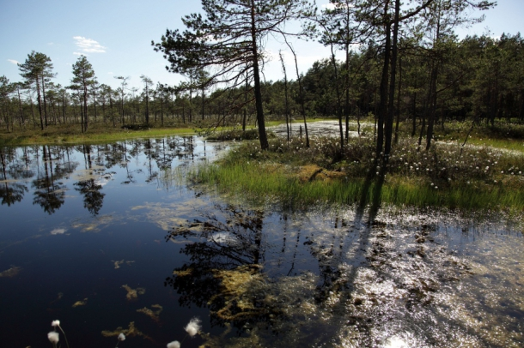2013.gadā pabeigta projekta „Augstā purva biotopu atjaunošana īpaši aizsargājamās dabas teritorijās Latvijā” īstenošana. Projekta vietās - Rožu purvā, Melnā ezera purvā, Aklajā purvā, Aizkraukles purvā un mežos 2013. gadā tika turpināti pastāvīgie hidroloģiskie un biotopu novērojumi. Sagatavota biotopu monitoringa atskaite par pastāvīgo novērojumu rezultātiem pēc aizsprostu būves Rožu purvam, Aklajam purvam un Aizkraukles purvam un mežiem. 21. Eiropas veģetācijas izpētes projektu seminārā Itālijā, Romā un Starptautiskajā seminārā „Mitrāju apsaimniekošana” Polijā, Varšavā prezentēts stenda referāts „Augstā purva biotopu atjaunošana Melnā ezera purvā Latvijā”. 56. Starptautiskās veģetācijas zinātnes asociācijas konferencē Igaunijā, Tartu prezentēts ziņojums „Augsto purvu pētījumi, monitorings un apsaimniekošana”. Lai iepazīstinātu interesentus ar purva dabas vērtībām – augiem, dzīvniekiem, biotopiem, sadarbībā ar Ogres fotoklubu sagatavota ceļojošā fotoizstāde „Purvu noslēpumi”, kas iekļauj 119 lielizmēra fotogrāfijas ar purvu augiem un dzīvniekiem. Fotoizstāde 2013. gadā izstādīta Dundagas, Lauberes, Slates un Salas bibliotēkās, Ikšķiles novada Tīnūžu pamatskolā un Latvijas Universitātes Botāniskajā dārzā. 2013. gada 17. maijā Latvijas Universitātes Botāniskajā dārzā tika prezentēta projekta filma „Purvu noslēpumi”, kurā 3 gadu garumā atspoguļotas gan projekta aktivitātes (braucienus uz projekta teritorijām, dabas aizsardzības plānu apspriedes, hidroloģisko novērojumu aku uzstādīšanu u.c.), gan arī augsto purvu biotopi projekta teritorijās. Filmas mērķis ir plašākai sabiedrībai parādīt gan projekta teritorijas, gan augsto purvu biotopu vērtības. Filma ierakstīta latviešu un angļu valodā un tās DVD tiks dāvināti Latvijas skolām un ar vides aizsardzību saistītām organizācijām. 2013.gada 13. augustā noticis LIFE+ projekta „Augstie purvi” noslēguma seminārs un ekskursija uz melnā ezera purvu. Projekta noslēgumā, apkopojot iegūtos rezultātus, sagatavota grāmata „Augsto purvu apsaimniekošana bioloģiskās daudzveidības saglabāšanai Latvijā”. Informācija par projektu pieejama projekta mājas lapā www.purvi.lv.
Fotogrāfija: Aklais purvs
Autors: Māra Pakalne (http://www.purvi.lv)
Projektā „Reto rāpuļu un abinieku aizsardzība Latvijā” renovētais „Reto rāpuļu un abinieku” centrs 2013.gadā uzsācis darbu tam paredzētajiem mērķiem – audzēt Latvijā reti sastopamo abinieku un rāpuļu mazuļus, kurus vēlāk var laist savvaļā. Tāpat tika turpināti novērojumi un ievākti nepieciešamie monitoringa paraugi visu triju sugu – Eiropas purva bruņurupuča Emys orbicularis, gludenās čūskas Coronella austriaca un sarkanvēdera ugunskrupja Bombina bombina dzīvotnēs. Sugai Coronella austriaca izstrādāts aizsardzības plāns, kas palīdzēs šīs sugas saglabāšanai Latvijā. Sagatavoti nepieciešamie dokumenti Natura 2000 teritoriju izveidei sarkanvēdera ugunskrupim. Sugu apsaimniekošanas darbu ietvaros veikta biotopu uzlabošana un krūmu izciršana ap sugu dzīvotnēm 78,2 ha platībā, dzīvotņu skaita palielināšanai veikta jaunu 43 dīķu izveidošana un sugu esošo dzīvotņu kvalitātes uzlabošanai veikta esošo dīķu atjaunošana. Tāpat notiek veiksmīga sarkanvēdera ugunskrupja un Eiropas purva bruņurupuča sugu īpatņu skaita pavairošana. 2013. gadā pavairots, izaudzēts un izlaists dabā 1021 jauns sarkanvēdera ugunskrupis. Izdotas trīs brošūras (divās daļās) „Gludenās čūskas saglabāšana Latvijā: Projekts LIFE-HerpetoLatvia”, „Eiropas purva bruņurupuča saglabāšana Latvijā: Projekts LIFE-HerpetoLatvia” un „Sarkanvēdera ugunskrupja saglabāšana Latvijā: Projekts LIFE-HerpetoLatvia”.
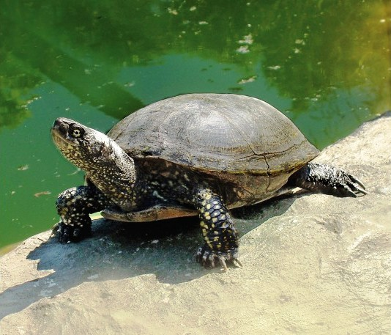Projektā „Ilgtspējīgas lauksaimniecības veicināšana globāli apdraudētas putnu sugas aizsardzībai lauku ainavā” grīšļu ķauķa aizsardzībai 2013. gadā projekta teritorijā „Liepājas ezers” pabeigti krūmu un koku izciršanas darbi 114 ha platībā. Šajā teritorijā pabeigti arī niedru izvākšanas darbi 14,17 ha platībā un, izmantojot peldošu niedru pļāvēju "SEIGA", veikti pļaujas darbi 96,9 ha platībā. Projekta teritorijā „Pape” pabeigti krūmu un koku izciršanas darbi 3,2 ha platībā un pēc ligzdošanas sezonas veikti pirmreizējās pļaujas darbi 14 ha platībā. Sadarbībā ar projekta vadošo partneri - Baltijas Vides forumu Lietuvā, projekta ietvaros izdota rokasgrāmatu bērniem „Grīšļu ķauķis”, kā arī plakāts "Sugas neizzūd pa vienai". Rokasgrāmatā ietverta gan izzinoša informācija par grīšļu ķauķi - tā izskatu, dzīvotni, barību, dziesmu, gan praktiski uzdevumi. Lai novērtētu demonstrāciju atjaunošanas pasākumu efektivitāti grīšļu ķauķa vēsturiskajās ligzdošanas un caurceļošanas vietās, 2013.gadā abās projekta teritorijās veikts ligzdojošo putnu un biotopu monitorings.
Fotogrāfija: Eiropas purva
bruņurupucis Emys orbicularis
Autors: http://www.life-herpetolatvia.biology.lv/
2013. gadā projektā „Griezes biotopu atjaunošana Natura 2000 teritorijā „Dvietes paliene”” turpinājās Dvietes palienes pļavu atjaunošanas darbi, izcērtot tajās ieaugušos krūmus un kokus. 2012. - 2013. gada ziemā atjaunoti 27,6 ha zālāju, zālāju atjaunošana turpinājās arī 2013. gada rudenī. Atjaunotajās zālāju platībās turpināja ganīties ‘Highlander’ šķirnes liellopi un ‘Konik’ zirgi (kopējā projekta laikā ierīkoto ganību platība ir 113 ha). Turpinājās sagatavošanās darbi Dvietes upes atjaunošanai. Pavasarī notika upes atjaunošanas hidroloģiskā modelēšana, ko veica SIA „Procesu izpētes un analīzes centrs”. Tā bija nepieciešama, lai atrastu tādus atjaunojamās upes gultnes parametrus, kas ļautu palielināt gruntsūdens līmeni projekta teritorijā, vienlaikus neietekmējot hidroloģiskos apstākļus ārpus Dvietes palienes. Projekta partneris Vides risinājumu institūts pabeidza griezei piemēroto biotopu modelēšanu, savietojot dzīvotnes raksturojošos datus, kas iegūti teritorijas lāzerskenēšanā, ar griežu sastopamības datiem Dvietes palienes dabas parkā. Modeļa izstrādē tika izmantotas divas metodes - lēmumu pieņemšanas atbalsta sistēmas princips un nišas faktoru analīze. Lai iepazītos ar pieredzi palieņu pļavu noganīšanā, 30.-31. maijā projekta darbinieki un Dvietes palienes zemes īpašnieki devās pieredzes apmaiņas braucienā uz agrāk īstenotu LIFE projektu vietām Pededzes lejtecē un Ziemeļgaujas ielejā.
Projektā „Fenoskandijas parkveida pļavu (6530*) un divu prioritāru vaboļu sugu apsaimniekošana: plānošana, sabiedrības iesaistīšana, inovācija” 2013. gadā izstrādāts parkveida pļavu biotopu aizsardzības plāns, sugas aizsardzības plāns dzeltenkrūšu ēnvabolei Phryganophilus ruficollis, dabas aizsardzības plāns dabas liegumam „Eglone”, ekoloģiskā tīkla plāns reto sugu aizsardzības nodrošināšanai, kā arī veikti parkveida pļavu atjaunošanas un kopšanas darbi un bioloģiski vērtīgo koku – lapkoku praulgraužu dzīvotņu apsaimniekošanas darbi.
Projekta „Inovatīvas pieejas jūras bioloģiskās daudzveidības monitoringam un dabas vērtību aizsardzības stāvokļa novērtēšanai Baltijas jūrā” ietvaros 2013. gadā eksperti veica jauno, inovatīvu indikatoru saraksta atjaunošanu un katram indikatoram izstrādāja faktu lapu. Četrās projekta pilotteritorijās Rīgas līcī un Irbes šaurumā (Latvija un Igaunija), Somu līcī (Igaunija un Somija), Dienvidrietumu Somijas piekrastē un Hānes līcī (Zviedrija) turpinājās izstrādāto monitoringa metožu un indikatoru pārbaudi, veicot uzskaites un ievācot un apstrādājot paraugus, veicot iegūto datu statistisko analīzi un vēsturisko datu pārbaudi, kā arī novērtējot monitoringa metožu rezultātus. Rezultātā izstrādāta jūras bioloģiskās daudzveidības novērtējuma metodoloģija un anketa par dzīvotņu un sugu aizsardzības stāvokli pilotteritorijās, kā arī uzsāka datu ievākšana. Tāpat izstrādāta metodika esošo un projektā piedāvāto monitoringa programmu sociālekonomiskajam un izmaksu efektivitātes novērtējumam, apkopota informācija par mērķiem nozaru politikas dokumentos saistībā ar vides aizsardzību, kā arī uzsākta rekomendāciju izstrāde attiecībā uz ietekmes uz jūras bioloģisko daudzveidību novērtēšanu Jūras vēja parkos. 2013. gada 21.-22. maijā Rīgā notika starptautisks seminārs par Ietekmes uz vidi novērtējumu jūras vēja parkos un citos lielos infrastruktūras objektos. Uz astoņiem prāmjiem maršrutos Rīga-Stokholma, Tallina-Stokholma, Helsinki-Stokholma un Tallina-Helsinki uzstādīti informatīvi plakāti par Baltijas jūras bioloģiskās daudzveidības monitoringā pielietotajām izpētes metodēm. Latvijā 2013. gadā notika trīs nacionālie pasākumi: apmācību seminārs dabas aizsardzības ekspertiem un inspektoriem par jūras krastā izskaloto aļģu noteikšanu ar mērķi iesaistīt sabiedrību brīvprātīgajā jūras bioloģiskās daudzveidības monitoringā, konference skolēniem un skolotājiem „Ūdens”, kā arī seminārs "Jūras monitorings Latvijā - sabiedriskā monitoringa perspektīva".
Projekta „Komunikācijas kampaņa Baltijas valstīs par bīstamām ķīmiskā vielām: NEREDZAMAIS KĻŪST REDZAMS (BaltInfoHaz)” mērķis: samazināt bīstamo ķīmisko vielu daudzumu vidē, informējot sabiedrību par to kaitīgo ietekmi uz vidi un veselību un veicot preventīvas darbības to produktu patēriņa un klāsta samazināšanai, kuru sastāvā ir bīstamās ķīmiskās vielas. 2013.gadā uzsāktas tematiskās projekta kampaņas K-Rauta veikalos Latvijā, ieviešot īpašu cenu zīmi tām iekšdarbu krāsām, lakām un līmēm, kurās ir nosacīti mazāk bīstamo ķīmisko vielu, tāpat arī veiktas pārdevēju apmācības visos K-Rauta veikalos Latvijā. Veiktas apmācības topošajiem frizieriem par drošāku profesionālās kosmētikas izvēli sadarbībā ar Rīgas Stila un Modes profesionālo vidusskolu. Visā Latvijā īstenotas vairāk kā 20 tematiskās informācijas dienas iedzīvotājiem par drošāku ikdienā izmantojamo produktu izvēli. Veikta bērnistabu gaisa testēšana 15 mājsaimniecībās Latvijā, kā arī tai sekojoša formaldehīda testēšana līmētos koka produktos. Iesaistītajām mājsaimniecībām doti padomi gaisa kvalitātes uzlabošanai, kopējie rezultāti samērā plaši atspoguļoti masu medijos. Sadarbībā ar Liepājas Universitāti izstrādāta rokasgrāmata skolotājiem par bīstamo vielu sastopamību ikdienā, kā arī šīs tematikas pasniegšanu dažādu klašu grupu skolēniem.
Dabas aizsardzības pārvalde īsteno 6 LIFE+ programmas projektus, no tiem 3 projektos – „Meža biotopu atjaunošana Gaujas Nacionālajā parkā”, „Ķemeru Nacionālā parka hidroloģiskā režīma atjaunošana” un „Natura 2000 teritoriju nacionālā aizsardzības un apsaimniekošanas programma” ir vadošais partneris un 3 projektos – „Fenoskandijas parkveida pļavu (6530*) un divu prioritāru vaboļu sugu apsaimniekošana: plānošana, sabiedrības iesaistīšana, inovācija”, „Reto rāpuļu un abinieku aizsardzība Latvijā” un „Inovatīvās pieejas jūras bioloģiskās daudzveidības monitoringam un Baltijas jūras dabas vērtību aizsardzības statusa novērtējums” sadarbības partneris.
Projektā „Mežu biotopu atjaunošana Gaujas Nacionālajā parkā” 2013.gadā tika īstenoti divi pieredzes apmaiņas braucieni uz Zviedrijas un Somijas aizsargājamām dabas teritorijām. Zviedrijā iegūta informācija un pieredze par apsaimniekošanas pasākumu īstenošanu vecos vai dabīgos boreālajos mežos un biotopos, kas piemēroti Lapkoku praulgrauzim (Osmoderma eremita). Savukārt Somijā iegūta pieredze par dabīgu hidroloģisko apstākļu atjaunošanas pasākumiem purvos un purvainajos mežos, kas tiek īstenoti aizberot un dambējot meliorācijas grāvjus, un metodiku kontrolētās dedzināšanas jomā.
Projektā „Ķemeru Nacionālā parka hidroloģiskā režīma atjaunošana” turpinājās darbs pie projekta teritoriju hidroloģiskās atjaunošanas programmu izstrādes. Veikta projekta teritoriju hidroģeoloģiskā modelēšana, kā arī veikta iepirkuma procedūra jauna hidroloģiskās ekspertīzes pakalpojumu sniedzēja piesaistīšanai. Pabeigti ES nozīmes biotopu izpētes darbi. Engures un Tukuma novados veikta projekta un pieguļošo teritoriju iemērīšana. Noticis pieredzes apmaiņas brauciens uz Vācijas un Beļģijas mitrāju atjaunošanas vietām.
Projektā „Natura 2000 teritoriju nacionālā aizsardzības un apsaimniekošanas programma (NAT-PROGRAMME)” uzsākts darbs pie grāmatas par biotopu apsaimniekošanu un Natura 2000 teritoriju aizsardzības programmu Latvijā veidošanas. Grāmatas publicēšana plānota 2016. gadā.
NAT-PROGRAMME ekspertu komanda veica apjomīgu darbu, izstrādājot stratēģisko plānošanas dokumentu „Prioritāro aizsardzības pasākumu programma Natura 2000 teritorijām Latvijā” (Priority Action Framework for Latvia 2014- 2020), kas nosaka gan prioritāros dabas aizsardzības virzienus, gan konkrētus biotopu atjaunošanas, aizsardzības pasākumus, kā arī citas prioritātes nākamajam finanšu plānošanas periodam. Tika noorganizēti 3 semināri, piesaistot nozares ekspertus.
2013. gadā ir apkopoti pieejamie dati par NATURA 2000 teritorijās un biotopos veiktajiem apsaimniekošanas un aizsardzības pasākumiem, uzsākts to ietekmes uz biotopu aizsardzību izvērtējums, apmeklētas vairāk kā 95 Natura 2000 teritorijas un noorganizēti 3 reģionālie semināri, tiekoties ar Plānošanas reģionu speciālistiem, iedzīvotājiem, valsts, pašvaldību darbiniekiem, nevalstisko organizāciju un uzņēmēju pārstāvjiem, un citiem interesentiem.
Biotopu apsaimniekošanas vadlīniju izstrāde ietver arī kāpu, mežu, zālāju, purvu, saldūdeņu, kā arī alu un atsegumu biotopu eksperimentālo apsaimniekošanas metožu izstrādi. Ir uzsākta monitoringa metožu izstrāde, veikts biotopu sākotnējā stāvokļa novērtējums un eksperimentālo pasākumu realizācija. 2013. gadā eksperimentālo metožu testēšana notikusi Mūsas un Salacas upēs, savukārt Gaujas, Ķemeru, Rāznas un Slīteres nacionālajos parkos izmēģinātas zālāju, mežu un purvu biotopu apsaimniekošanas metodes, kuru ietekme jānovērtē projekta darbības laikā.
Lai apsaimniekotājiem pašiem dotu iespēju noteikt biotopa kvalitāti un iespējamās apsaimniekošanas vajadzības, projekta eksperti izstrādājuši visu biotopu grupu stāvokļa kvalitātes novērtēšanas atslēgu (indikatorus).
Ar nolūku atvieglot dabas vērtību uzskaiti, ir iegādāti GPS aparāti, datori un ESRI datoru licences, un 2 apmācību semināros projekta eksperti un Dabas aizsardzības pārvaldes darbinieki apmācīti datu attālinātai ievadei nacionālajā dabas datu pārvaldības sistēmā „Ozols”. Sagatavots zālāju, virsāju un krūmāju biotopu datu slānis.
Izveidotas 5 biotopu darba grupas, kas semināros uzsākušas viedokļu apmaiņu, diskusijas par dažādiem ar biotopu aizsardzību un apsaimniekošanu saistītiem pasākumiem, tajās iesaistot gan starpnozaru speciālistus, gan meklējot saskares punktus dažādu normatīvo aktu un interešu robežās. Projekta dažādās aktivitātes, semināru norises, diskusiju rezultāti, problēmsituācijas, viedokļi un dokumentu projekti ir plaši atspoguļoti interneta vietnē (http://www.daba.gov.lv/public/lat/projekti/life_nature1/nat_programme/).
Lai iepazītos gan ar veiksmīgu pieredzi, gan pieļautajām kļūdām biotopu aizsardzības un apsaimniekošanas jomā, noorganizēti pieredzes apmaiņas braucieni uz citu valstu dabas aizsardzības nozares organizācijām Igaunijā, Somijā, Polijā un Austrijā.
Projektā „Fenoskandijas parkveida pļavu (6530*) un divu prioritāru vaboļu sugu apsaimniekošana: plānošana, sabiedrības iesaistīšana, inovācija” noorganizēta skolnieku kampaņa - radošo darbu konkurss un aktivitātes dabā, kopā kampaņas dalībnieku skaits – 254 skolnieki no 13 skolām. Izgatavota stacionārā ekspozīcija „Dzīvība kokā” Slīteres Nacionālā parka dabas izglītības centrā. Noorganizētas praktiskās inspektoru apmācības dažādas kvalitātes, aizaugšanas stadiju, atjaunošanas un uzturēšanas pakāpju parkveida pļavu un meža ganību atpazīšanā, kartēšanā, kā arī nemeža zemēs augošo koku novērtēšanā. Pabeigtas divas stacionārās izstādes, kas novietotas dabas izglītības centros Rāznas Nacionālajā parkā un Gaujas Nacionālajā parkā. Izgatavoti 3 informācijas stendi īpaši aizsargājamās dabas teritorijās Slīteres Nacionālais parks, Gaujas Nacionālais parks un dabas liegums „Eglone”.
Projektā „Inovatīvas pieejas jūras bioloģiskās daudzveidības monitoringam un Baltijas jūras dabas vērtību aizsardzības statusa novērtējums” noorganizēta konference Baltijas jūras projekta skolām ar kopējo dalībnieku skaitu – 80 skolnieki. Notikuši praktiskie apmācību semināri Dabas aizsardzības pārvaldes inspektoriem Salacgrīvā par jūras bioloģiskās daudzveidības monitoringa metodēm un Saulkrastos par izskaloto aļģu monitoringa metodēm. Veikta Latvijas Republikas jūras bioloģisko daudzveidību ietekmējošo politikas dokumentu analīze un sākts darbs pie rekomendāciju izstrādes laba jūras ekoloģiskā stāvokļa veicināšanai.
Projektā „Reto rāpuļu un abinieku aizsardzība Latvijā” 2013. gadā sagatavoti priekšlikumi divu jaunu mikroliegumu – Natura 2000 vietu izveidei sarkanvēdera ugunskrupja Bombina bombina dzīvotņu aizsardzībai.

ES struktūrfondu 3. mērķa „Eiropas teritoriālā sadarbība” 2007. - 2013. gadam Eiropas teritoriālās sadarbības programma
2013.gadā projektu īstenošanā ieguldīti 0,59 milj. latu, no kuriem ERAF līdzfinansējums – 0,47 milj. latu un valsts budžeta finansējums ir 0,12 milj. latu.
Eiropas kaimiņattiecību un partnerības instrumenta Eiropas teritoriālās sadarbības programmas 2007. – 2013. gadam Latvijas, Igaunijas un Krievijas pārrobežu sadarbības programmas projektā „Dabas izglītības sekmēšana – efektīvs līdzeklis sabiedrības dabas apziņas veidošanai (People with Nature)” izveidoti un atklāti 4 dabas izglītības centri, nodrošinot daudzveidīgas dabas izglītības iespējas; izdoti 4 bukleti par jaunizveidotajiem dabas izglītības centriem un to piedāvājumu; izveidots sajūtu laukums pie DIC „Rāzna” un mācību taka DIC „Vecupītes” tuvumā; izveidotas 3 izstādes ar interaktīviem elementiem, 3 lielizmēra maketi ar nacionālo parku teritorijām un sagatavotas 8 jaunas nodarbību programmas. Iesaistot dažādas mērķauditorijas, noorganizētas un novadītas - 17 mācību dienas un 6 bioloģiskās daudzveidības dienas, kopā 1175 dalībniekiem. Noorganizēts pieredzes apmaiņas brauciens uz Pleskavas apgabala aizsargājamām teritorijām un vides izglītības centriem, apmācību semināros apmācīti 67 cilvēki.
2013.gadā turpināta Latvijas un Lietuvas pārrobežu sadarbības programmas projekta „Īpaši aizsargājamo dabas teritoriju Zemgalē un Ziemeļlietuvā apsaimniekošanas uzlabošana, radot ilgtspējīgu pamatu dabas teritoriju saudzīgai izmantošanai un dabas vērtību saglabāšanai” īstenošana. Pilotprojektā „Dabas parka „Daugavas ieleja” dabas aizsardzības plāna sagatavošana un integrēšana teritorijas plānojumā” noorganizēti 3 semināri, kuros par dabas aizsardzības plānu izstrādes un integrēšanas teritorijas plānojumā problemātiku notikusi pieredzes apmaiņa un diskusijas pašvaldību plānošanas speciālistu, dabas aizsardzības un teritorijas plānojumu izstrādātāju, ar plānošanas procesu uzraudzību saistīto valsts institūciju starpā. Notikusi paralēla dabas parka „Daugavas ieleja” dabas aizsardzības plāna un Aizkraukles novada attīstības plānošanas dokumentu: ilgtspējīgas attīstības stratēģijas, attīstības programmas un teritorijas plānojuma izstrāde, izmēģinot jaunas pieejas dabas aizsardzības plāna integrēšanai pašvaldības attīstības plānošanā. Notikušas 5 darba grupas sanāksmes un pieredzes apmaiņas ar Lietuvas plānošanas speciālistiem sanāksme, apspriežot plānu izstrādes un integrācijas jautājumus.
Lai cilvēki iepazītos ar Sabiedriskā monitoringa programmas būtību, nepieciešamību, Zemgales reģionā tika novadīti 20 semināri, kuros piedalījās vairāk nekā 450 cilvēki. Mērķgrupas – skolēni, strādājošie un pensionāri. Esam saņēmuši 210 novērojuma protokolus. Vislielākā atsaucība bija dižkoku un balto stārķu izpētē. Tika atklātas divas jaunas Lapkoku praulgrauža atradnes Rundāles novadā.
2013. gadā noslēdzies Latvijas un Igaunijas pārrobežu sadarbības programmas projekts „Saskaņota dabas teritoriju apsaimniekošana Igaunijas un Latvijas pierobežā”. Pārskata periodā projektā pabeigta plānotā aizsargājamo sugu un biotopu inventarizācija projekta teritorijā. Izveidota partneru kopējā datu bāze par aizsargājamām sugām un biotopiem teritorijā, atbilstoša informācija elektroniskā formātā nodota arī VAS „Latvijas Valsts meži” un Valsts Mežu dienestam. Noorganizēti 5 praktiskie semināri par straujteču atjaunošanu un parkveida ainavas veidošanu, 2 semināri koku aizsardzībai no bebriem, kopā aizsargājot 138 vērtīgos kokus, 1 seminārs ozolu biokoku apsaimniekošanai. Notikuši 6 semināri par sabiedrisko monitoringu. 2 semināros pašvaldības un speciālisti iepazīstināti ar aizsargājamo sugu un biotopu inventarizācijas rezultātiem. Veikta upju straujteču biotopu atjaunošana 4,7 km garumā (Gaujā un Vecpalsā). Atjaunoti aizsargājami zālāju biotopi aizsargājamā ainavu apvidū (turpmāk tekstā – AAA) „Ziemeļgauja” 11,1 ha un AAA „Veclaicene” 6,9 ha. Publicēts buklets par inventarizācijas rezultātiem latviešu valodā 500 eksemplāros, kā arī buklets par visa projekta rezultātiem latviešu, angļu un igauņu valodās 1000 eksemplāros, izdota sabiedriskā monitoringa avīze latviešu un angļu valodās (500+50 ex). Noorganizēts pieredzes apmaiņas brauciens uz Francijas-Vācijas pārrobežu biosfēras rezervātu. Izstrādātas rekomendācijas saskaņotai dabas vērtību apsaimniekošanai, kas prezentētas Salacgrīvā, NVO forumā, kā arī seminārā Alūksnē. Noorganizēti 3 projekta rezultātu novērtēšanas semināri interesentiem.
2013. gada jūlijā uzsākta Eiropas kaimiņattiecību un partnerības instrumenta Pārrobežu sadarbības programmas 2007-2013.gadam Latvijas, Lietuvas un Baltkrievijas pārrobežu sadarbības programmas projekta „Pārrobežu aizsargājamās dabas teritorijas “Augšdaugava-Braslavas ezeri” izveide un priekšnoteikumu radīšana tās integrētai pārvaldībai” īstenošana.
Projekta mērķis ir sniegt ieguldījumu pārrobežu aizsargājamo dabas teritoriju pārvaldības efektivitātē, ieviešot savstarpēji saskaņotas aktivitātes, kas paredz pārrobežu aizsargājamās dabas teritorijas izveidi starp Latviju un Baltkrieviju (ietverot AAA „Augšdaugava” un nacionālo parku „Braslavskije ozjora” Baltkrievijas pusē). Balstoties uz dabas vērtību izpēti, abās robežas pusēs tiks izstrādāts dabas pārvaldības plāns. Īpaši aizsargājamo dabas teritoriju atpazīstamībai tiks uzstādītas robežzīmes, stendi, tiks izdots buklets, izveidota virtuālā tūre, un izstrādāti interaktīvi risinājumi Naujenes muzeja un nacionālā parka „Braslavskije ozjora” Ekoloģiskās izglītības centra telpām. Pārskata periodā ir izstrādāta projekta mājas lapa, ir noorganizēta projektā iesaistīto pušu tikšanās ar mērķi pārrunāt pārrobežu aizsargājamās dabas teritorijas izveides aktuālākos jautājumus, kā arī veikti sagatavošanas darbi projekta aktivitāšu īstenošanai.

Bioloģiskās daudzveidības saglabāšanas projekti
2007. – 2013. gada ES finanšu plānošanas periodā bioloģiskās daudzveidības saglabāšanas pasākumiem pieejams Kohēzijas fonda finansējums aktivitātē „Infrastruktūras izveide Natura 2000 teritorijās” un ERAF finansējums aktivitātē „Bioloģiskās daudzveidības saglabāšana ex situ infrastruktūras izveide”.
2013.gadā uzsākts bioloģiskās daudzveidības saglabāšanas ex situ infrastruktūras projekts. Projektu 100% finansē ERAF un tam piešķirtais finansējums ir 2,12 milj. latu, Pārskata periodā ex situ infrastruktūras izveidē ieguldīti 1,01 milj. latu.
Projekts paredz Nacionālajā botāniskajā dārzā izveidot jaunu infrastruktūru reto un apdraudēto sugu saglabāšanai un pavairošanai, kā arī nacionālas nozīmes telpaugu genofonda kolekciju saglabāšanai. Šim nolūkam projekta ietvaros tiks uzbūvētas jaunas oranžērijas apmēram 3000 kvadrātmetru platībā. Izmantojot modernās tehnoloģijas oranžērijās, tiks nodrošināts atbilstošs mikroklimats ekoloģisko prasību ziņā dažādām augu kolekcijām. Mūsdienīgs tehniskais aprīkojums radīs iespēju kolekcijas izmantot vides izglītības vajadzībām.
2013. gada 26. februārī VZI APP “Nacionālais botāniskais dārzs” parakstīja līgumu par projektā plānoto objektu projektēšanu un būvniecību ar uzņēmēju SIA „ECOTEH BŪVE” un 14. novembrī ex situ centra jauno oranžēriju pamatos tika iemūrēta kapsula ar vēstījumu nākamajām paaudzēm.
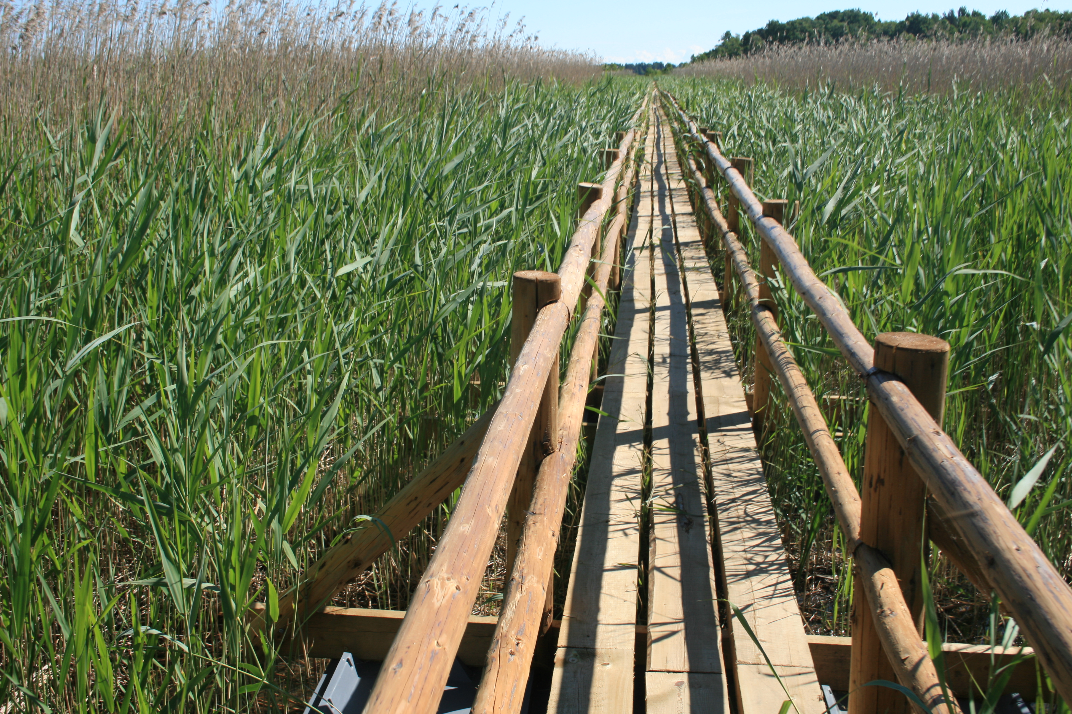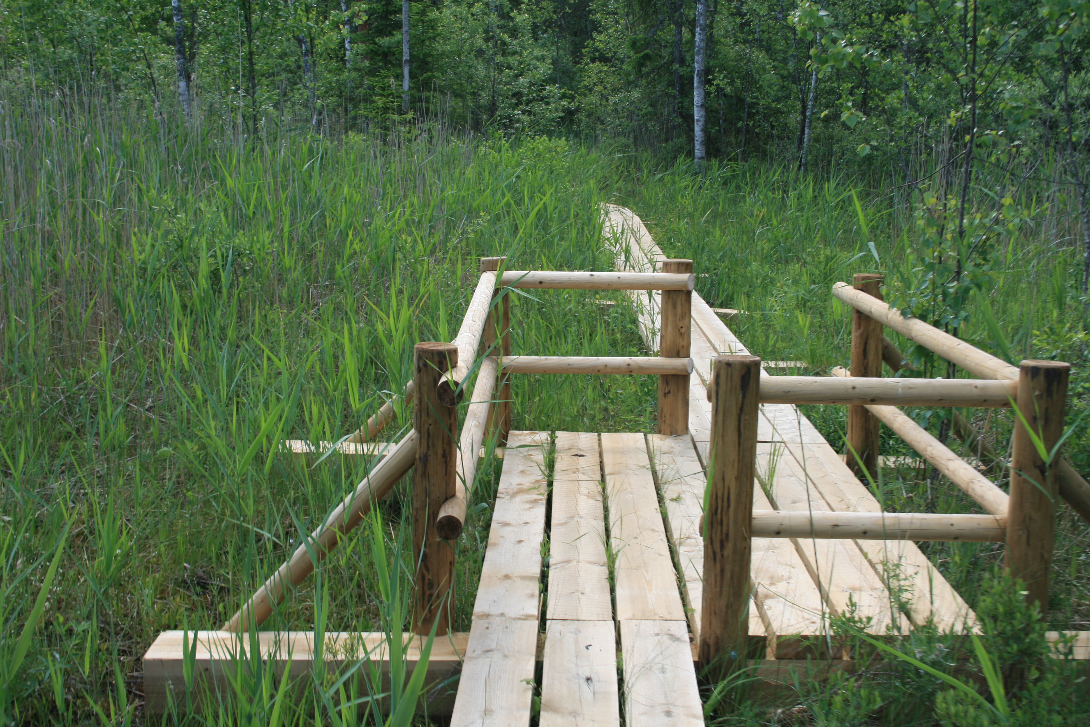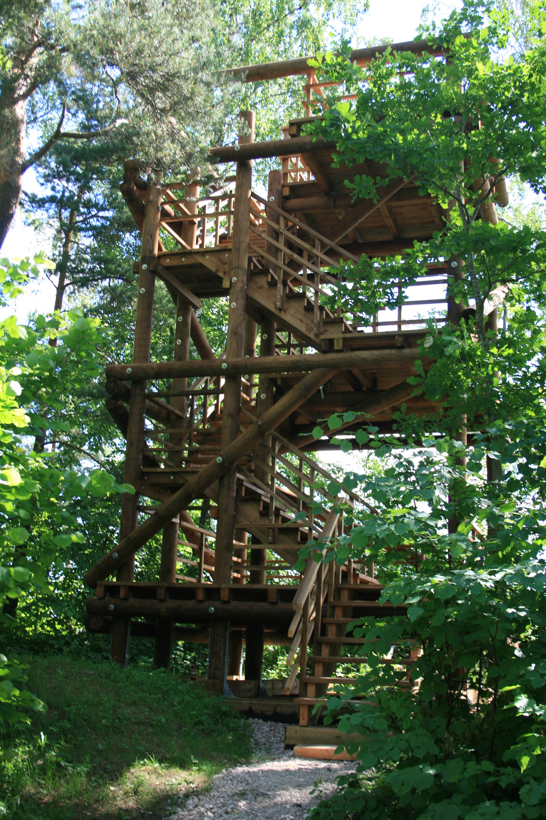2013.gadā turpinājās I un II kārtas projektu realizācija infrastruktūras izveidei Natura 2000 teritorijās. Projektus 100% finansē Kohēzijas fonds. Projekti tiek realizēti īpaši aizsargājamās dabas teritorijās, kas ir Eiropas nozīmes aizsargājamās dabas teritorijas (Natura 2000) – Rāznas nacionālais parks, Ķemeru nacionālais parks, Gaujas nacionālais parks, Slīteres nacionālais parks, Ziemeļvidzemes biosfēras rezervāts, Teiču dabas rezervāts, Krustkalnu dabas rezervāts, dabas liegums (turpmāk tekstā – DL) „Jašas un Bicānu ezers”, DL„Vīķu purvs”, DL „Lielupes grīvas pļavas”, DL „Cenas tīrelis”, DL „Burtnieku ezera pļavas”, DL „Dēliņkalns”, DL „Korneti - Peļļi”, DL „Randu pļavas”, DL „Vecdaugava”, DL „Užava”, DL „Liepājas ezers”, DL „Ziemupe”, DL „Vitrupes ieleja”, DL „Vidzemes akmeņainā jūrmala”, DL „Aklais purvs” DL „Zilaiskalns”, Ziemeļvidzemes biosfēras rezervāta dabas lieguma zona „Vidusburtnieks”, DL „Lubāna mitrājs”, DL „Rūjas paliene”, DL „Sedas purvs”, DL „Mežmuižas avoti”, dabas parks (turpmāk tekstā – DP) „Numernes valnis”, DP „Beberbeķi”, DP „Ragakāpa”, DP „Piejūra”, DP „Salacas ieleja”, DP „Piejūra”, DP „Ogres Zilie kalni”, DP „Daugavas ieleja”, DP „Abavas senleja”, DP „Pinku ezers”, DP „Sauka”, DP „Dvietes paliene”, DP „Embūte”, DP „Daugavas loki”, DP „Kuja”, DP „Ogres ieleja” DP „Pape”, AAA „Ziemeļgauja”, AAA ”Vestiena” ģeoloģiskais un ģeomorfoloģiskais dabas piemineklis „Skaistkalnes karsta kritenes”.
Fotogrāfija: Kaņiera ezera niedrāja laipa; atklāta 2013.gada augustā
Dabas aizsardzības pārvaldes Kohēzijas fonda projekts
Fotogrāfija: Kaņiera ezera pilskalna taka un skatu tornis
Dabas aizsardzības pārvaldes Kohēzijas fonda projekts
Rezultātā tiks saglabāta Latvijas daba, novērsti esošie un iespējamie draudi dabas vērtībām nākotnē, vienlaikus nodrošinot maksimāli efektīvu dabas resursu izlietojumu. (6. tabula)

6. tabula. Projektu rezultātā izveidotā infrastruktūra
Svarīgākie rezultāti | mērvienība | I kārta | II kārta | Kopā
Skatu torņi, platformas | gab. | 13 | 11 | 24
Takas (ar dažādiem segumiem), laipas, kāpnes | km | 64 | 25 | 89
Stāvlaukumi | gab. | 15 | 14 | 29
Informācijas stendi | gab. | 139 | 123 | 262
Robežzīmes | gab. | 1516 | 334 | 1850
Laivu ūdenī nolaišanas vietas | gab. | 2 | 21 | 23
Tualetes | gab. | 20 | 30 | 50

Projektiem apstiprinātais Kohēzijas fonda finansējums ir 4,41 milj. latu. 2013. gadā ieguldīti 1,40 milj. latu KF finansējuma. (23. attēls)

23. attēls. Investīcijas infrastruktūras izveidei Natura 2000 teritorijās, 2011.-2013., milj. LVL

Investīcijas vēsturiski piesārņoto vietu sanācijā
Pārskata periodā ar ERAF finansējuma atbalstu pabeigti Jelgavas šķidro bīstamo atkritumu izgāztuves „Kosmoss” sanācijas darbi – no vēsturiskā piesārņojuma attīrīta piesārņota vieta 5,16 ha platībā, kā arī novērsta turpmāka piesārņojošo vielu, īpaši smago metālu, emisija no izgāztuves pazemes ūdeņos, un turpmāka piesārņojuma izplatīšanās izgāztuvei pieguļošās teritorijas gruntsūdeņos, virszemes ūdeņos, kā arī gruntī un augsnē.
2013.gadā turpinājās pārējo trīs projektu – Olaines šķidro bīstamo atkritumu izgāztuves, Inčukalna sērskābo gudrona dīķu un Liepājas ostas Karostas kanāla sanācijas darbu īstenošana.
Vēsturiski piesārņoto vietu sanācijai pieejams KF un ERAF finansējums. Kopumā vēsturiski piesārņoto vietu sanācijas projektos ieguldīti 16,50 milj. latu, no tiem ES fondu finansējums ir 12,59 milj. latu, valsts budžeta finansējums – 3,53 milj. latu un projekta īstenotāja (Liepājas speciālās ekonomiskās zonas pārvalde) ieguldītie līdzekļi – 0,38 milj. latu (24.attēls).

24. attēls. Investīcijas vēsturiski piesārņoto vietu sanācijā, milj. LVL

2013.gadā sanācijas darbos ieguldīti 3,08 milj. latu, no kuriem 2,52 milj. latu ir ES fondu finansējums (KF un ERAF līdzfinansējums), valsts budžeta finansējums sastādīja 0,20 milj. latu un privātais finansējums ir 0,36 milj. latu (25.attēls).

25. attēls. Sanācijas projektos ieguldītais finansējums, 2013., milj. LVL

Investīcijas vides risku novēršanā
Hidrotehnisko būvju rekonstrukcijas plūdu draudu risku samazināšanai apakšaktivitātē 2013. gadā uzsākta divu projektu īstenošana – Lubāna ezera hidrotehnisko būvju kompleksa aizsargspēju palielināšana pieguļošo teritoriju aizsardzībai pret plūdu draudiem – 1.kārta Dienvidaustrumu dambja rekonstrukcija un Jāņa kolektora rekonstrukcija plūdu draudu novēršanai un samazināšanai Jelgavā. Lubāna ezera pieguļošajās teritorijās plānots likvidēt plūdu draudus veicot Dienvidaustrumu dambja rekonstrukciju 12 800 m garumā, Jelgavas pilsētā tiks rekonstruēts avārijas stāvoklī esošais Jāņa ielas kolektors, veicot pārbūvi posmā no Pasta ielas līdz izlaidei Driksas upē. Projektiem apstiprinātais kopējais finansējums ir 2,35 milj. latu, no tiem ERAF finansējums ir 2,24 milj. latu.

2013. gadā hidrotehnisko būvju rekonstrukcijas un plūdu risku samazināšanas projektos ieguldīti 1,85 milj. latu, no kuriem 1,65 milj. latu ir ERAF līdzfinansējums un 0,20 milj. latu pašvaldību budžeta finansējums (26. attēls).

26. attēls. Vides risku novēršanas projektos ieguldītais finansējums, 2013., milj. LVL

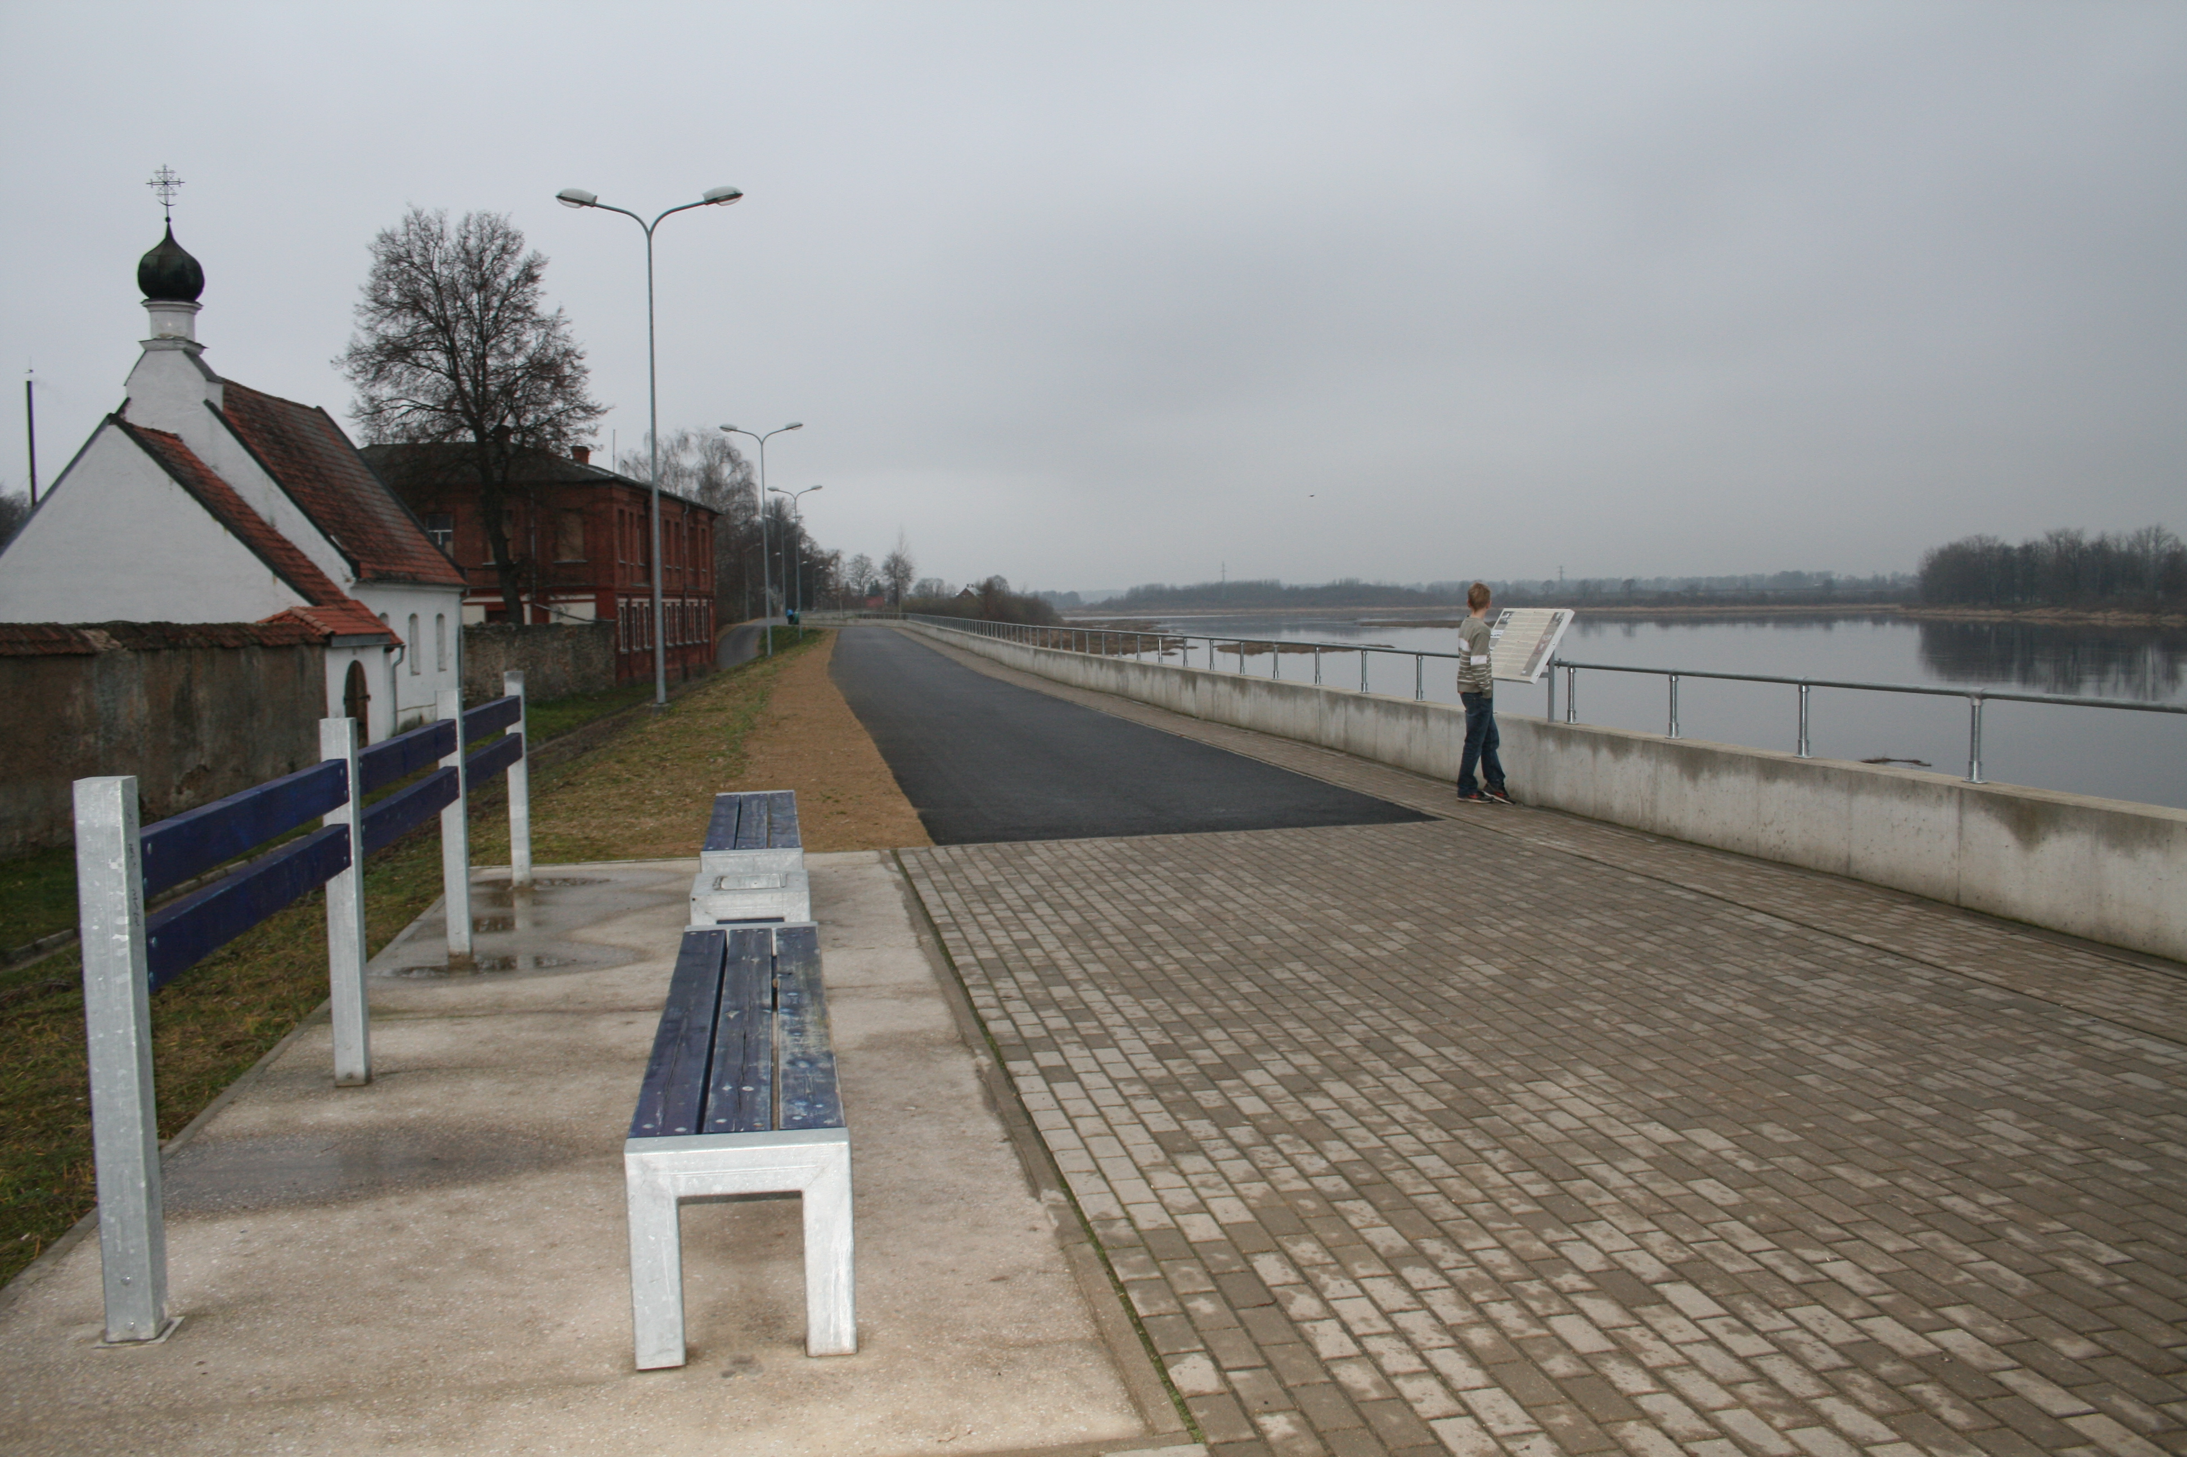Pārskata periodā pilnībā pabeigti trīs projekti vides risku samazināšanai – t.sk. 2 projekti plūdu risku samazināšanas un 1 projekts hidrotehnisko būvju rekonstrukcijas plūdu draudu risku samazināšanai apakšaktivitātē. Jēkabpilī rekonstruēts Daugavas kreisā un labā krasta aizsargdambis – attiecīgi 3,8 km un 1,1 km garumā, uzbūvējot to 600 līdz 800 cm augstumā, kā arī 150 metru garumā rekonstruēts labā krasta betona aizsargdambis. Dambji tika veidoti kā pilsētas promenāde, no kuras paveras skats uz pilsētu abos upes krastos, ar sakoptu vidi, bruģētiem gājēju un veloceliņiem, atpūtas vietām un soliņiem. Šis projekts, kā viens no pirmajiem aizsargdambju rekonstrukcijas projektiem, rādija piemēru, ka būves funkcionalitāti var savienot ar pilsētas ainavas uzlabošanu, aizsargājot iedzīvotājus pret plūdiem un vienlaicīgi uzlabojot pilsētvidi.
Fotogrāfija: Jēkabpils aizsargdambis
Jēkabpils novada pašvaldība ERAF projekts
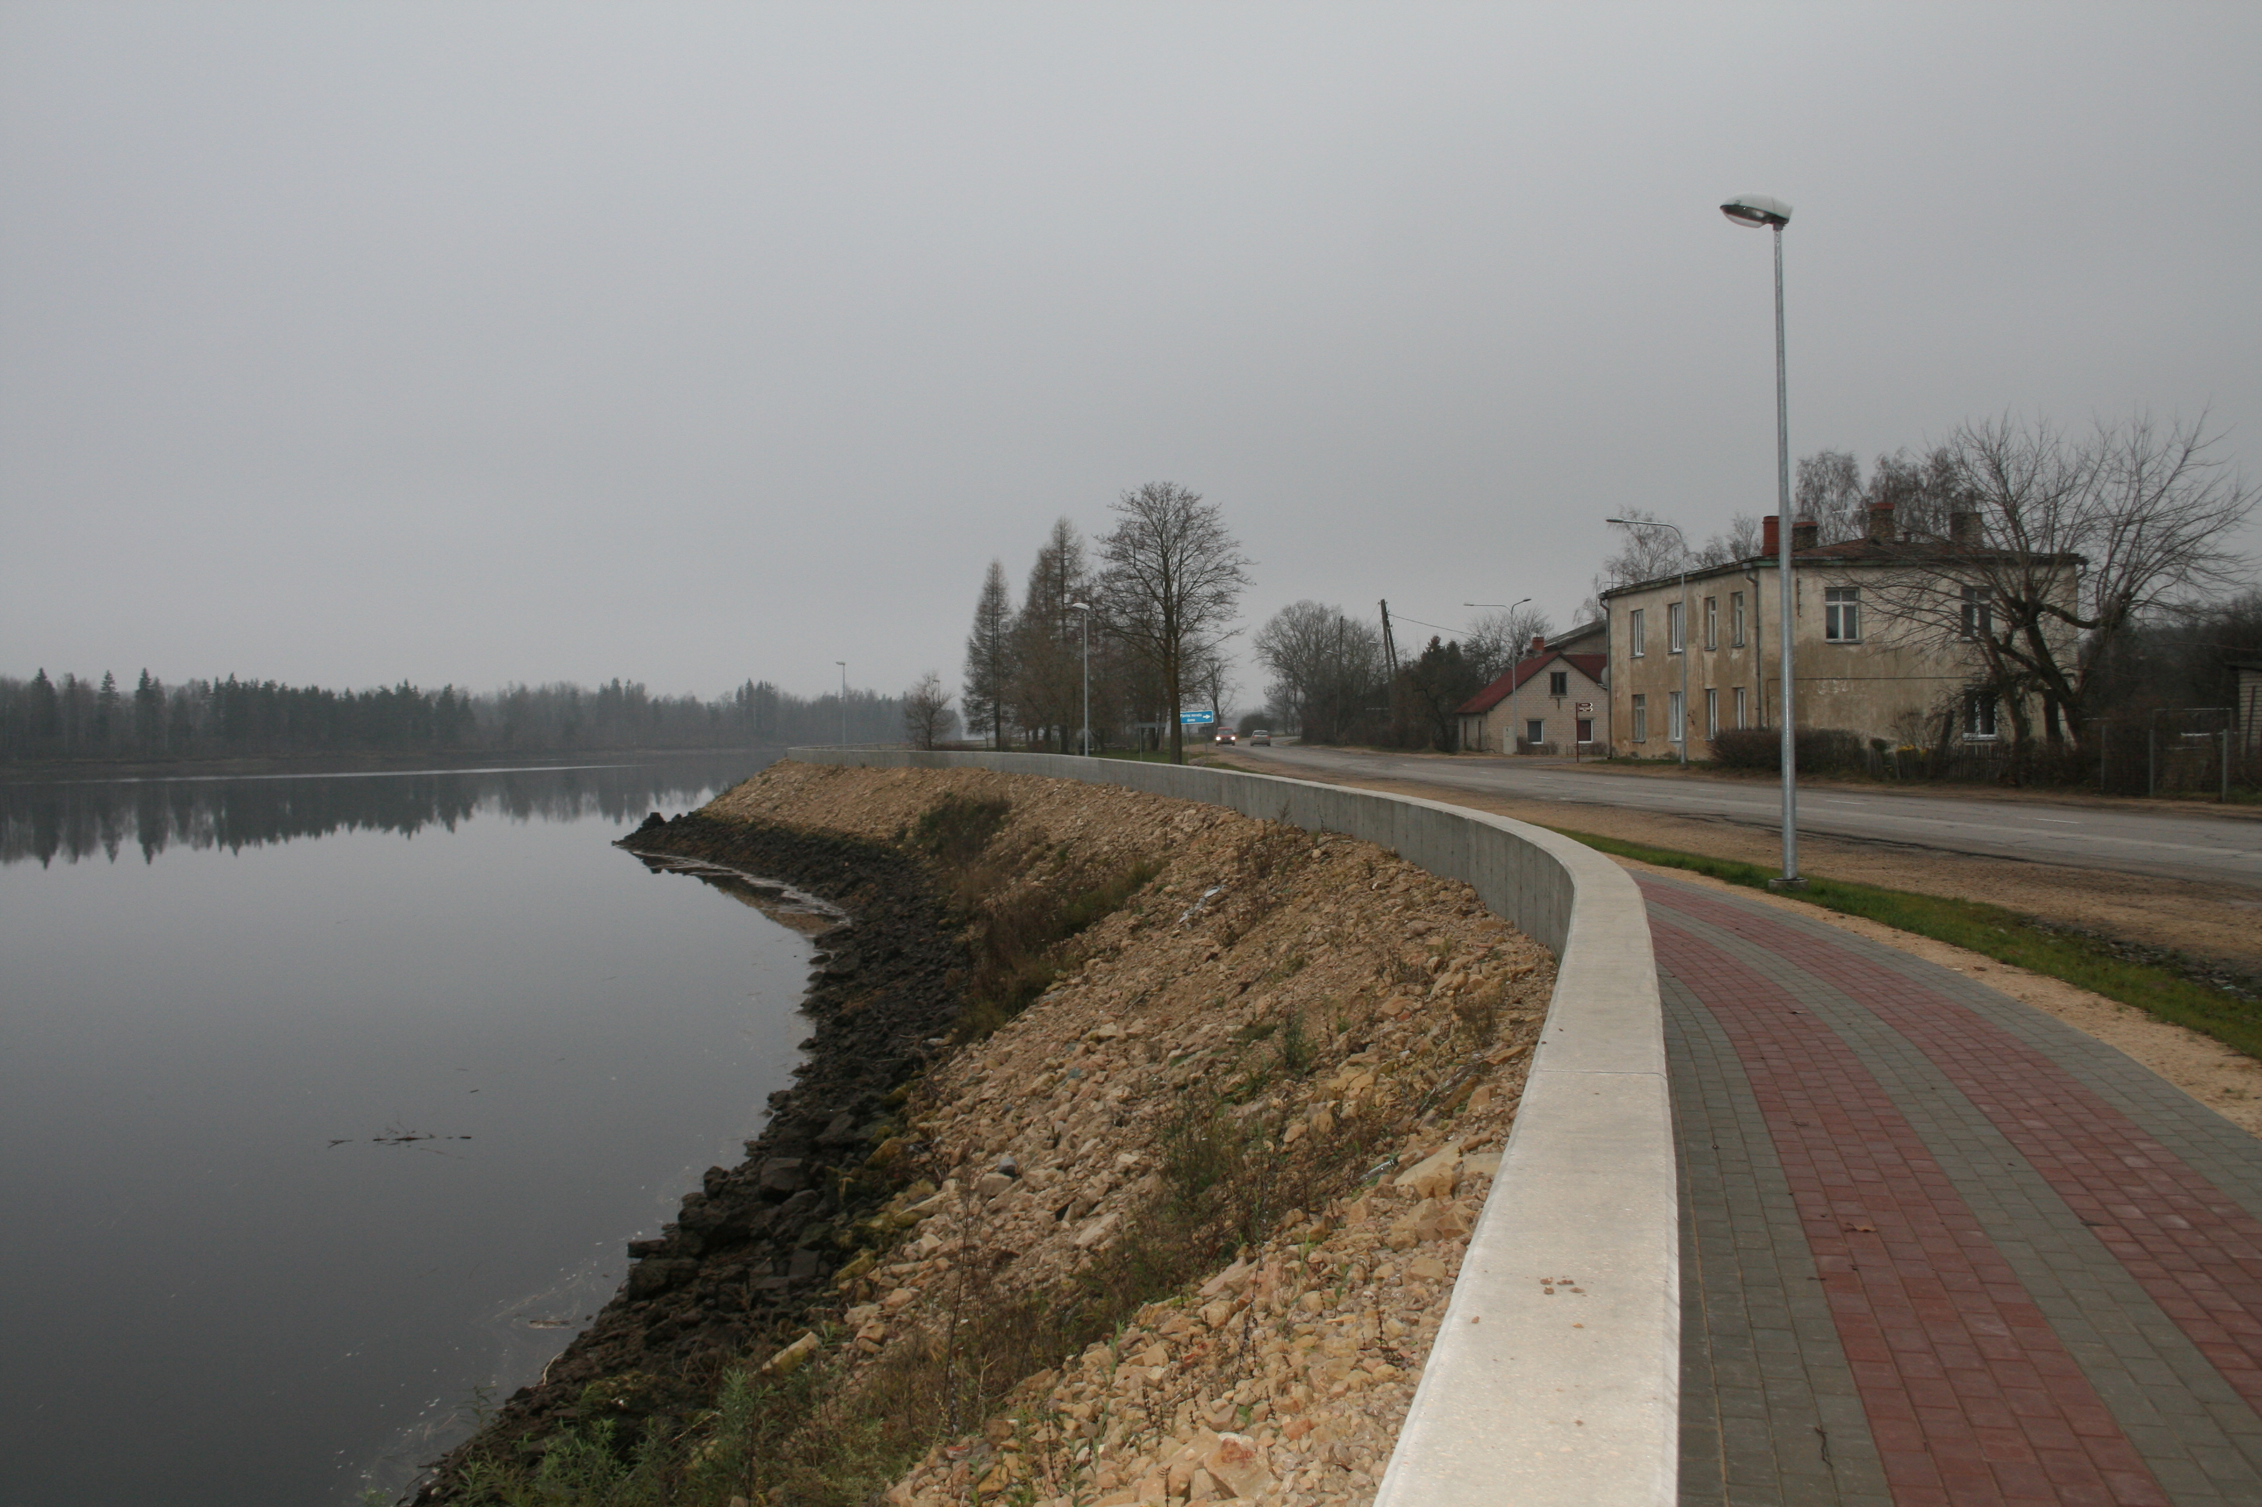Pļaviņu aizsargdambja rekonstrukcijas projektā rekonstruēts Daugavas upes labā krasta aizsargdambis (Pļaviņu posms – ~1.9km) un Aiviekstes upes labā krasta aizsargdambis (Gostiņu posms – ~0.7km).
Fotogrāfija: Rekonstruētais Pļaviņu aizsargdambis
Pļaviņu novada domes ERAF projekts

Jelgavas pilsētā rekonstruētas astoņas caurtekas zem Kalnciema ceļa un tām izbūvēti pretplūdu vārsti, rekonstruēta lietus ūdens pārsūknēšanas stacija un ūdens attīrīšanas stacija, atjaunots Bērzu kapu meliorācijas sistēmas pieslēgums kolektoram, kā arī Loka maģistrāles kolektorā izbūvēti pretplūdu vārsti un pazemināts vienas caurtekas novietojums zem Loka maģistrāles, tā pasargājot no plūdiem Kalnciema ceļa labās puses teritoriju.
2013.gadā pabeigtas visas Babītes poldera sūkņu stacijas „Babīte” krājbaseina un maģistrālā kanāla rekonstrukcijas projektā plānotās aktivitātes, kā arī turpinājās Salas pagasta aizsargdambja rekonstrukcijas projekts un plūdu risku samazināšanas projekti Carnikavas un Ādažu novados.

Investīcijas vides monitoringa sistēmas attīstībā
Laikā no 2010. līdz 2013. gadam vides monitoringa un kontroles sistēmas uzlabošanā ieguldīti 4,06 milj. latu, no kuriem 4,06 milj. latu ir Kohēzijas fonda līdzfinansējums un 0,36 milj. latu valsts budžeta dotācija. 2013. gadā ieguldīti 1,02 milj. latu, no kuriem 0,92 milj. latu ir KF līdzfinansējums (27. attēls).

27. attēls. Investīcijas vides monitoringa un kontroles sistēmas uzlabošanā, 2010.-2013., milj. LVL

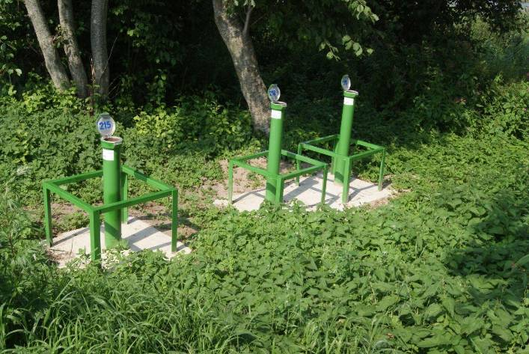Par iepriekš minēto finansējumu 2013.gadā turpinājās septiņu vides monitoringa projektu īstenošana. Pazemes ūdens hidroģeoloģisko novērojumu programmas pilnveidošanas Lielupes un Ventas upju sateces baseinos projekta ietvaros tika atjaunoti un ierīkoti jauni pazemes urbumi, kuros tika uzstādīts moderns, mūsdienu prasībām atbilstošs pazemes ūdens līmeņa mērīšanas aprīkojums. Uzsākta jauna, pēc pasūtījuma būvēta specializēta kuģa, kurš būtu piemērots zvejas un vides aizsardzības noteikumu ievērošanas kontrolei, kā arī vides monitoringa veikšanai jūrā, iegāde. Radiācijas monitoringa agrīnās brīdināšanas sistēmas modernizācijas projekta ietvaros veikta eksistējošo monitoringa staciju nomaiņu ar jaunām, papildus staciju uzstādīšana, moderna sakaru tīkla uzstādīšana. (23. attēls)
Fotogrāfija: Pazemes ūdens hidroloģisko novērojumu urbumi Ventspilī
Valsts vides dienesta Kohēzijas fonda projekts
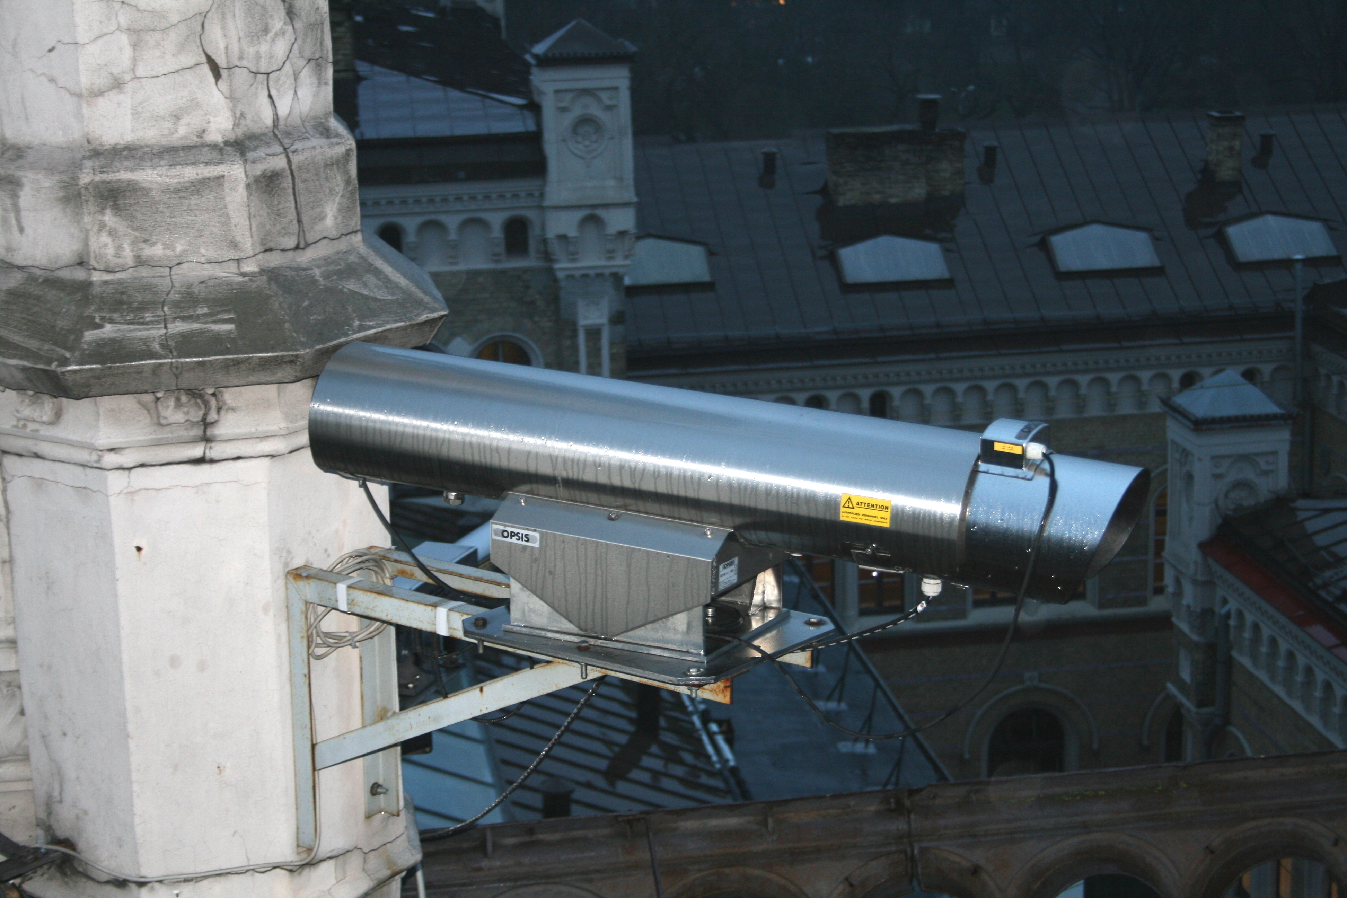
Fotogrāfija: Gāzu sastāva gaisā optiskais analizators
Valsts vides dienesta Kohēzijas fonda projekts

23. attēls. 2013. gadā vides monitoringa un kontroles sistēmas uzlabošanas projektos ieguldītais finansējums, milj. LVL

Norādīta summa neietver KPFI projektu īstenotāju ieguldītus finanšu līdzekļus.
Minētā summa ietver arī tehniskās palīdzības finansējumu, kas tika ieguldīts ūdenssaimniecībā.

